上海市学生资助管理中心信息化工作平台

操作手册-本专科奖助业务

2020年09月

目录
1 登录地址 4
2 学校维护组织机构中院系和辅导员信息 4
3 资助情况统计月报表 4
3.1 高校统计报表 4
4 登录手机号修改 6
4.1 学生信息 6
5 学校导入全学年在校生信息及毕业生信息 7
6 困难学生管理 7
6.1 学校导入困难生 7
6.1.1 学校导入 8
6.1.2 学校审批 8
6.2 学生在线申请困难生 9
6.2.1 学生登记 9
6.2.2 辅导员审批 10
6.2.3 辅导员上报 11
6.2.4 院系审批 11
6.2.5 院系上报 13
6.2.6 学校审批 13
7 奖助学金管理 15
7.1 奖学金设置 15
7.2 国家奖学金 15
7.2.1 学校导入国家奖学金 15
7.2.2 学生在线申请国家奖学金 20
7.3 上海市奖学金 27
7.3.1 学校导入上海市奖学金 27
7.3.2 学生在线申请上海市奖学金 32
7.4 国家励志奖学金 40
7.4.1 学校导入国家励志奖学金 40
7.4.2 学生在线申请国家励志奖学金 43
7.5 国家助学金 49
7.5.1 学校导入国家助学金 49
7.5.2 学生在线申请国家助学金 52

登录地址
本专科学校、院系登录地址为：
本专科辅导员登录地址为:
本专科学生登录地址为：
本文档中所提及的学校、院系、辅导员、学生均指的是本专科下的。
- 学校维护组织机构中院系和辅导员信息
开学初，学校首先要做的事是要对院系跟辅导员信息进行维护，具体操作如下：
- 本专科学校账号登录系统；
- 进入“配置管理》系统管理》组织机构管理”菜单，对院系跟辅导员信息进行维护，如图 2‑1；
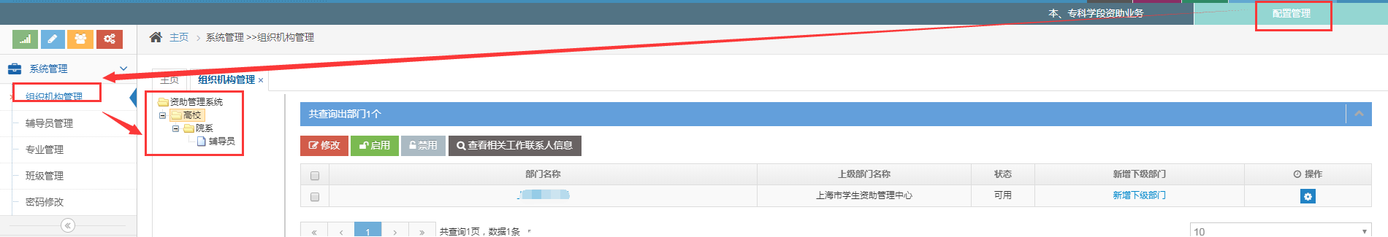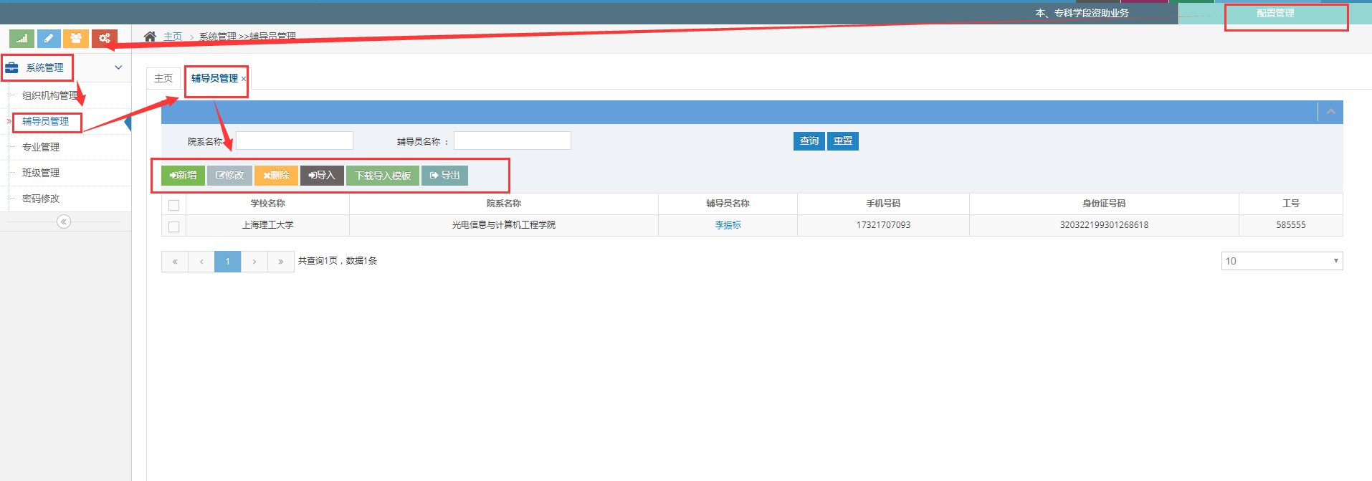
辅导员维护

图 2‑1
- 资助情况统计月报表
  - 高校统计报表
学校登录后，点击计入“本专科学段资助业务”》资助情况统计月报表》高校统计表
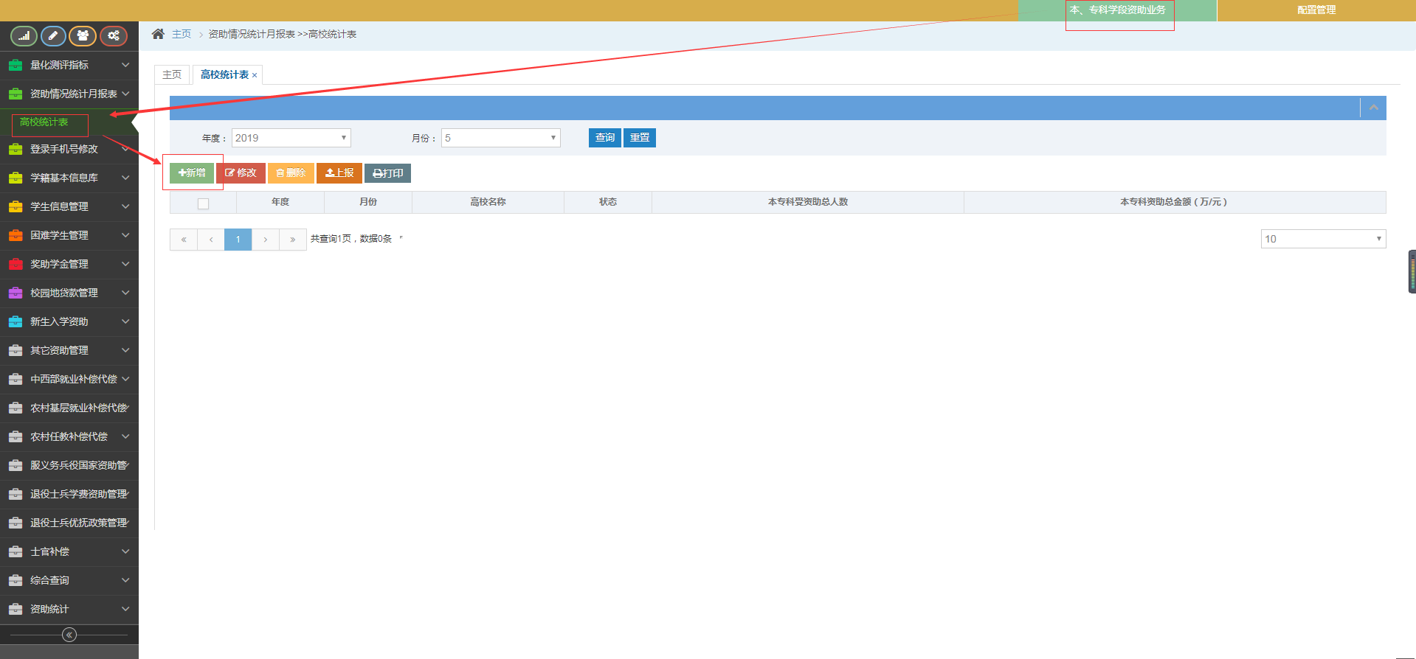
【新增】点击该按钮，填写信息后，点击【保存】按钮。
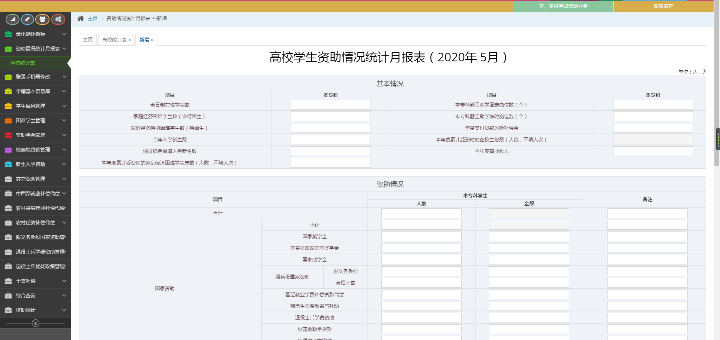
【修改】未上报的信息，点击该按钮，修改后，点击【保存】按钮。
【删除】未上报的信息，点击该按钮，进行删除操作。
【上报】点击该按钮，将未上报的信息进行上报给中心。
【打印】选中信息，点击该按钮，将数据（学生资助情况统计月报表、学生资助情况统计月报表汇总）进行打印操作。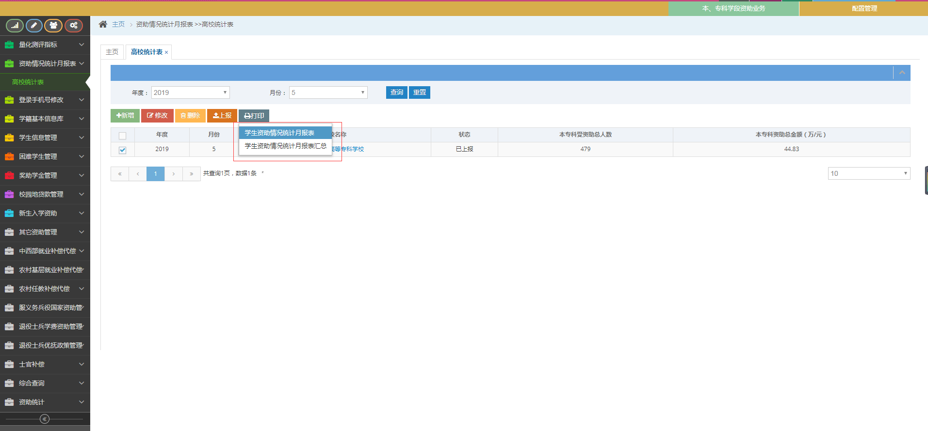
- 登录手机号修改
  - 学生信息
学校登录后，可在查询页面，输入相应查询数据，点击【查询】按钮。选中查询的数据点击【修改】按钮，可将学生手机号进行修改操作。
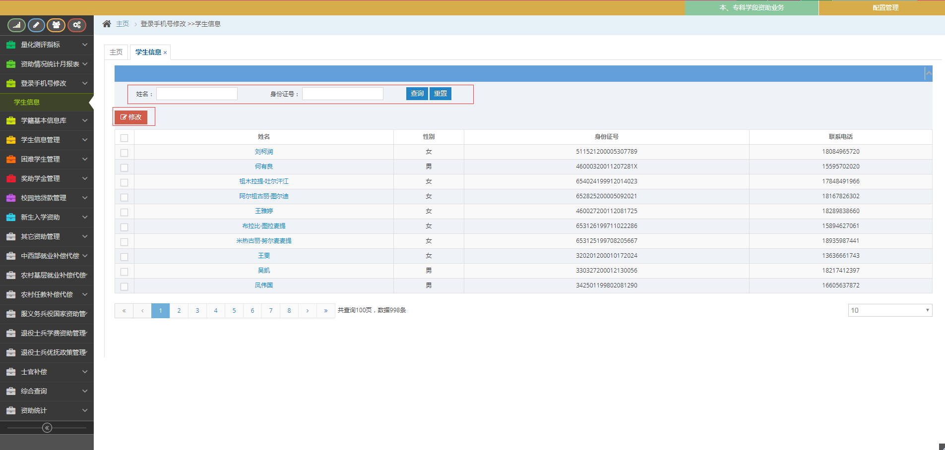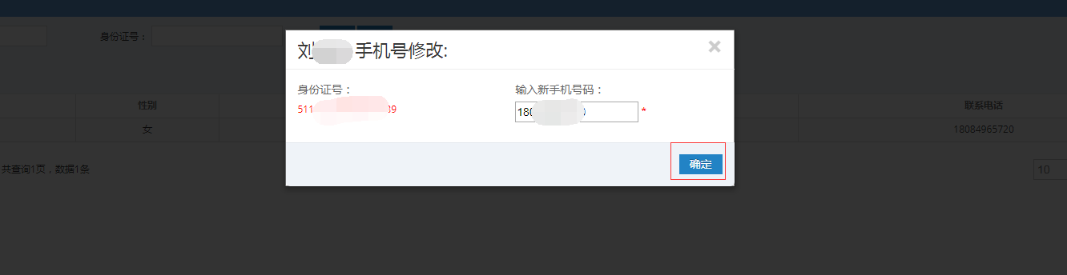
- 学校导入全学年在校生信息及毕业生信息
开学初，学校要做的第二件事是在市级规定时间内，导入全学年在校生信息及毕业生信息，如图 3‑1。
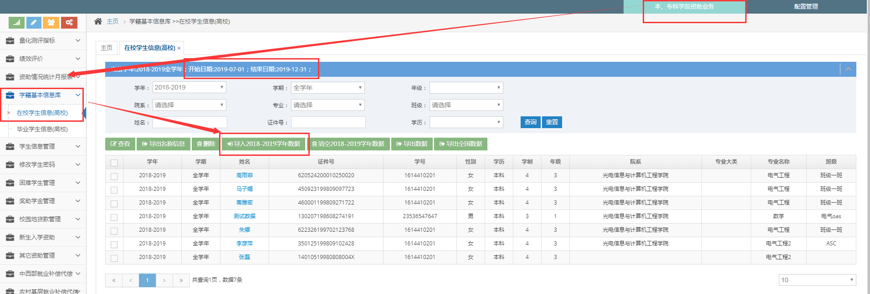
导入在校生/毕业生

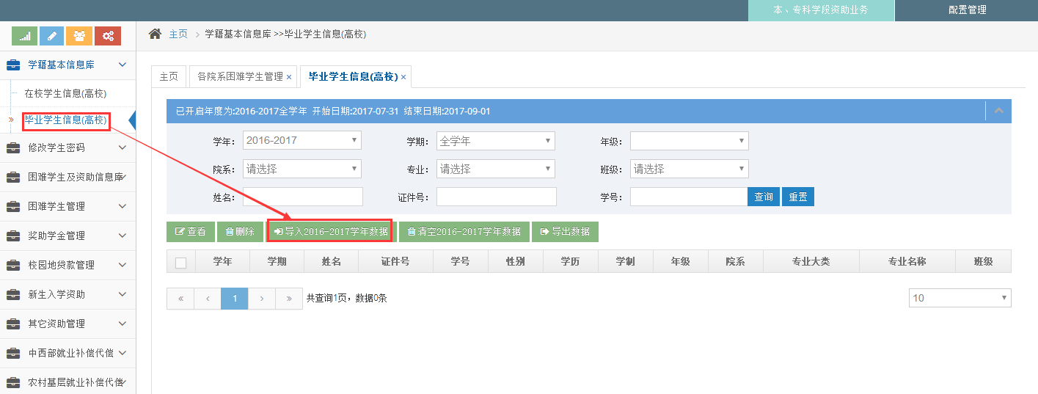
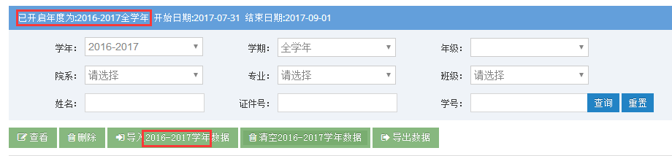
图 3‑1
- 困难学生管理
困难生可以是学生在线申请的，也可以是学校导入的，但是无论是在线申请还是导入的困难生都必须是当前学年或当前学期的该校在校生。
  - 学校导入困难生
学校导入困难生流程：学校导入》学校审批
    - 学校导入
学校账号登录，进入“本、专科学段资助业务》困难学生管理》困难生导入”菜单，导入困难生，如图 4‑1。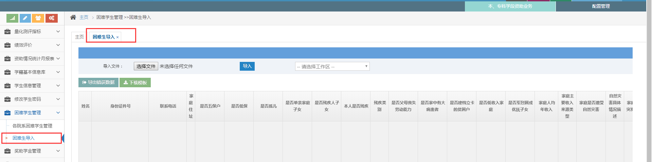
图 4‑1
困难生导入

导入的具体步骤如下：
- 下载Excel模板，如图 4‑2；
下载模板

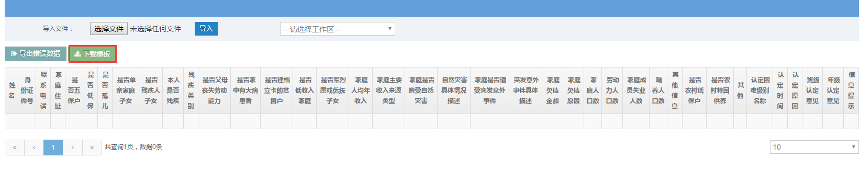
图 4‑2
- 编辑下载下来的Excel模板，添加困难生信息，如图 4‑3；
图 4‑3
- 在导入文件模块，选择编辑好的困难生Excel文件，点击导入。
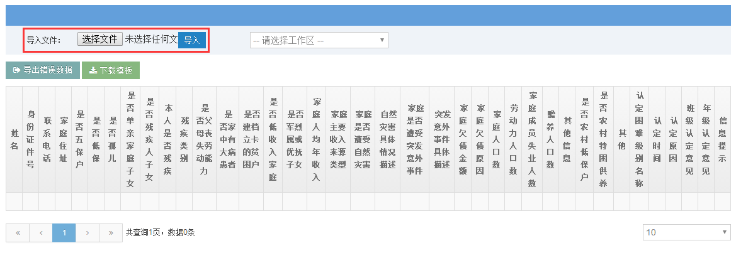
图 4‑4
    - 学校审批
导入成功的困难生可以在“困难学生管理》各院系困难学生管理”中查询到，且导入成功的困难生流程状态为“院系已上报，待学校审核”，需要学校进行审批。
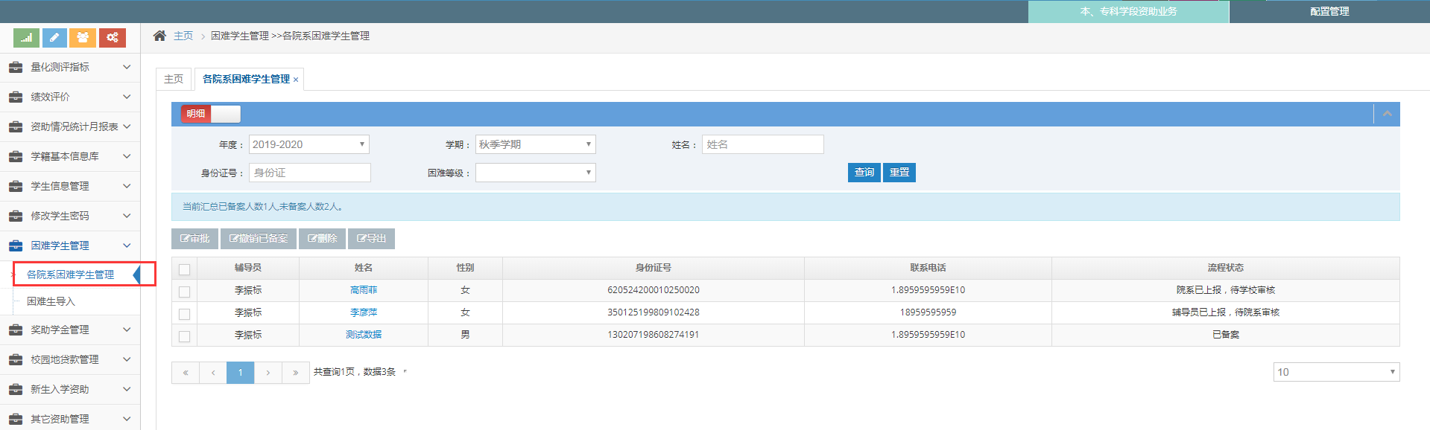
学校审批

图 4‑5
如发现列表总院系和辅导员缺失，点击【年度初始化】按钮，更新列表信息。
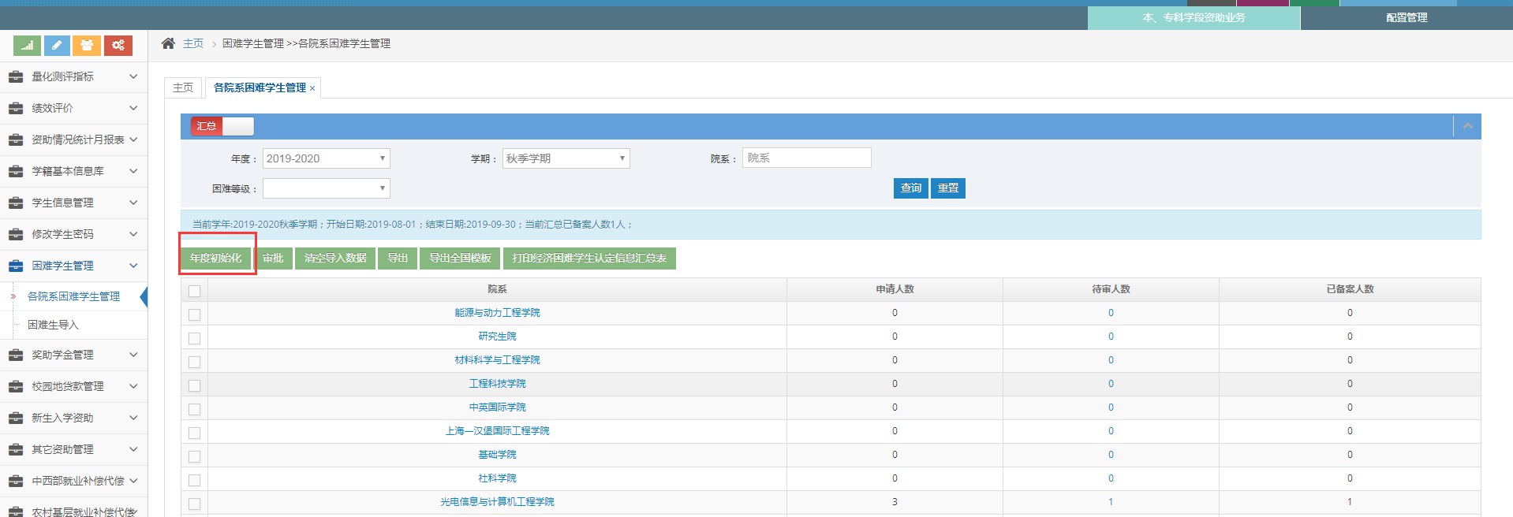
年度初始化

  - 学生在线申请困难生
在线申请困难生流程：学生登记 》辅导员审批 》辅导员上报 》院系审批 》院系上报 》学校审批
    - 学生登记
学生登录，进入“困难学生申请》学生登记”菜单，填写登记信息并保存，如图 4‑6。
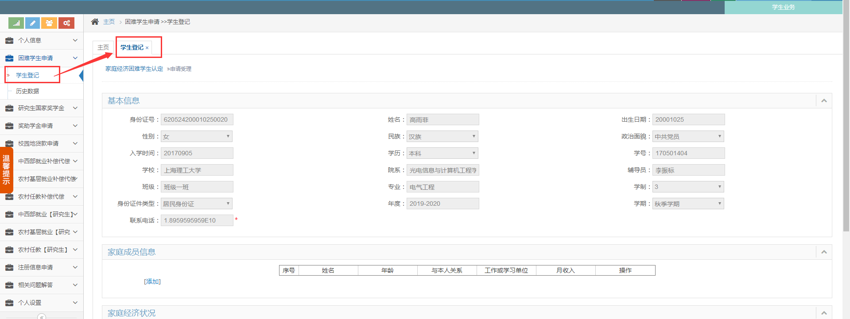
困难生学生登记

图 4‑6
保存后的数据可以在历史数据中查询到，且该数据的状态为草稿状态，如图 4‑7，该状态下学生可以进行修改、取消申请的操作。
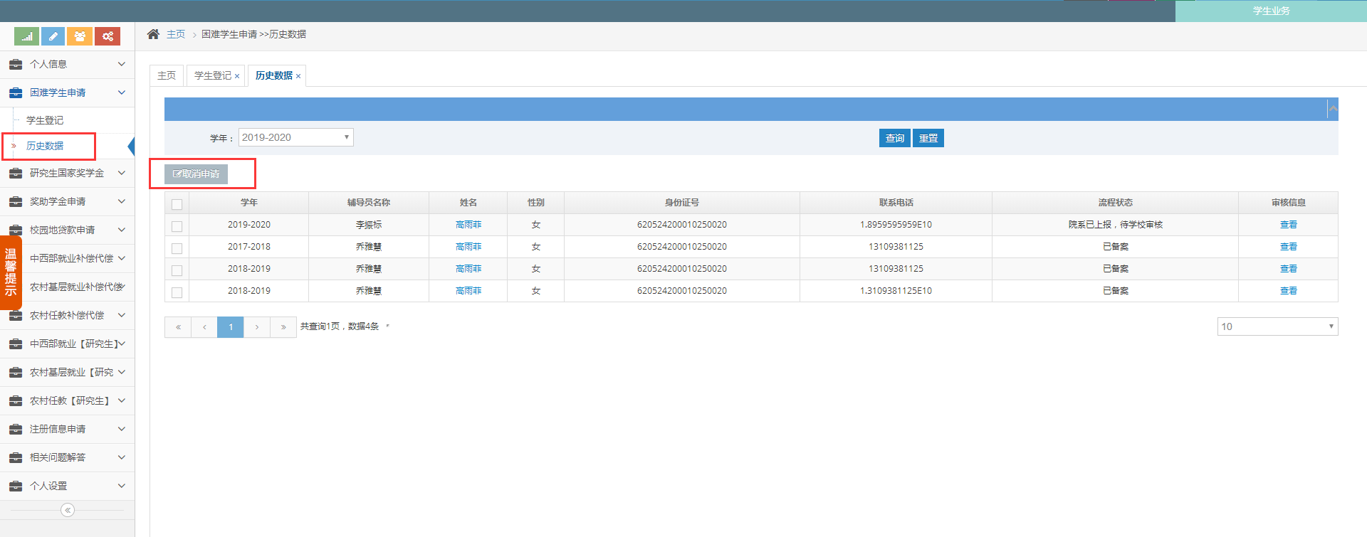
困难生取消申请

图 4‑7
    - 辅导员审批
辅导员登录，进入“本、专科学段资助业务》困难学生管理》在线申请管理”菜单，点击审批按钮，如图 4‑8，在跳转的学生信息页面中，进行审批操作。
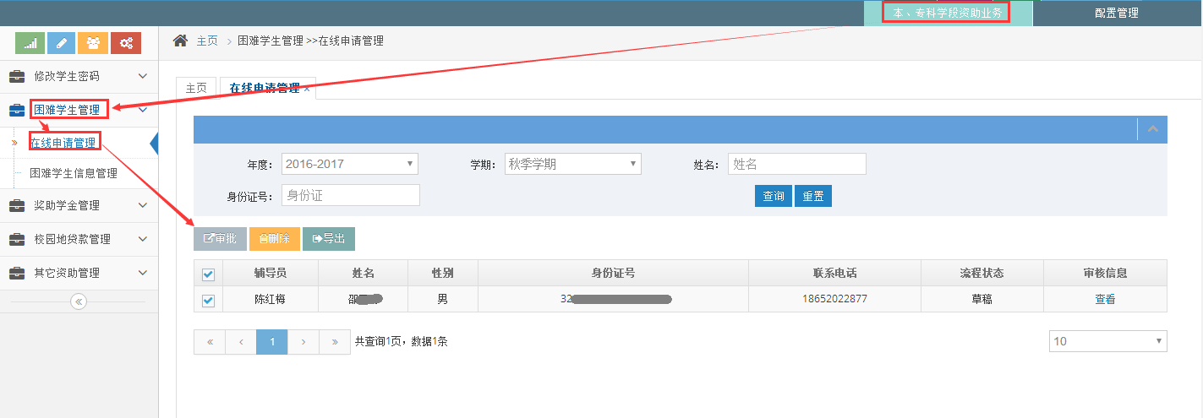
辅导员审批

图 4‑8
审批时，需填写审批信息（困难等级、审批结果、审批意见），然后点击保存，如图 4‑9。
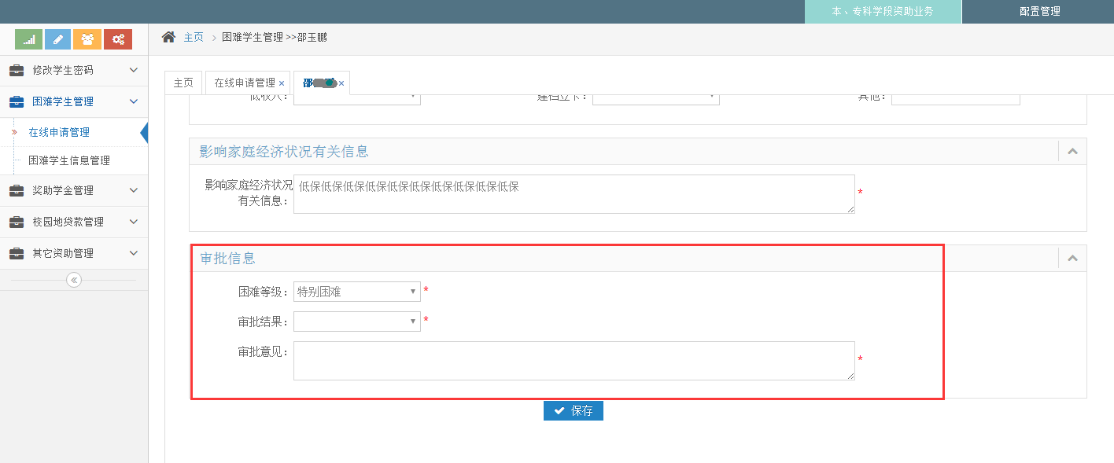
图 4‑9
进入“本、专科学段资助业务》困难学生管理》困难学生信息管理”菜单，可以通过撤销按钮对审批通过的学生（即“辅导员审核已通过，待上报院系”的学生）重新进行审批，如图 4‑11。
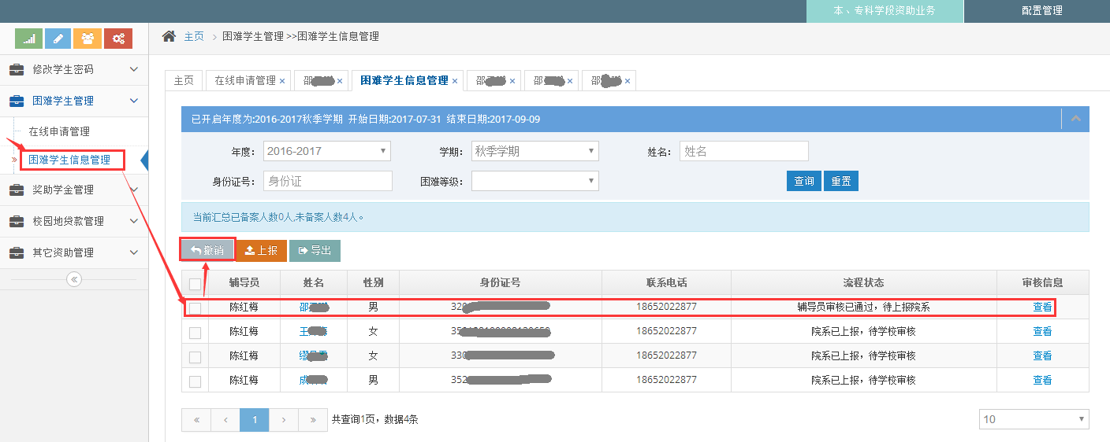
撤销审批

图 4‑11
    - 辅导员上报
辅导员登录，进入“本、专科学段资助业务》困难学生管理》困难学生信息管理”菜单，可直接点击上报按钮进行批量上报；也可勾选流程状态为“辅导员审核已通过，待上报院系”的学生，点击上报按钮实现部分上报，如图 4‑12。上报成功后，学生的流程状态为“辅导员已上报，待院系审核”。
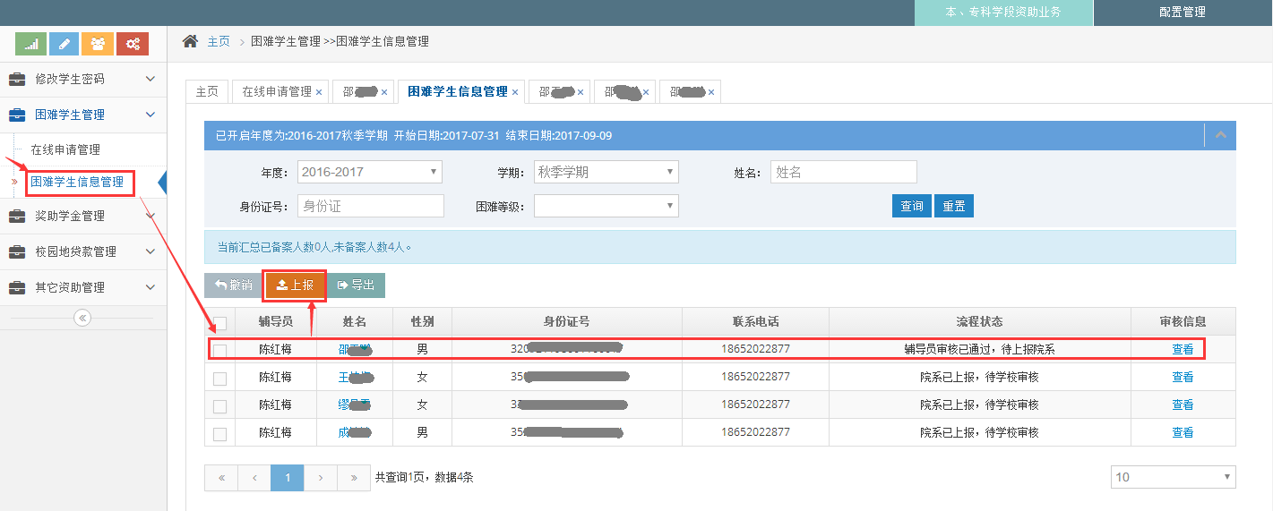
上报困难生

图 4‑12
    - 院系审批
院系审批支持批量审批跟单个审批：
- 批量审批方法
院系登录，进入“本、专科学段资助业务》困难学生管理》各班级困难学生管理”菜单，勾选辅导员，点击审批按钮，在弹出的审核信息框中，对辅导员下所有学生进行批量审批，如图 4‑13。
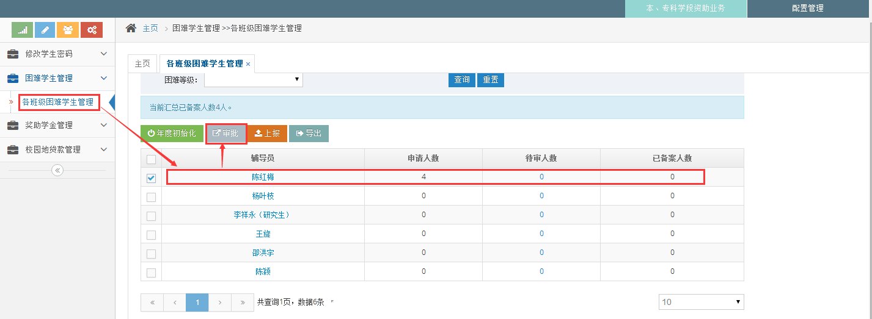
院系审批

图 4‑13
- 单个审批方法
院系登录，进入“本、专科学段资助业务》困难学生管理》各班级困难学生管理”菜单，点击辅导员，进入辅导员详情页面，勾选流程状态为“辅导员已上报，待院系审核”的学生，点击审批按钮，如图 4‑14，在跳转的学生信息页面中，进行审批操作。
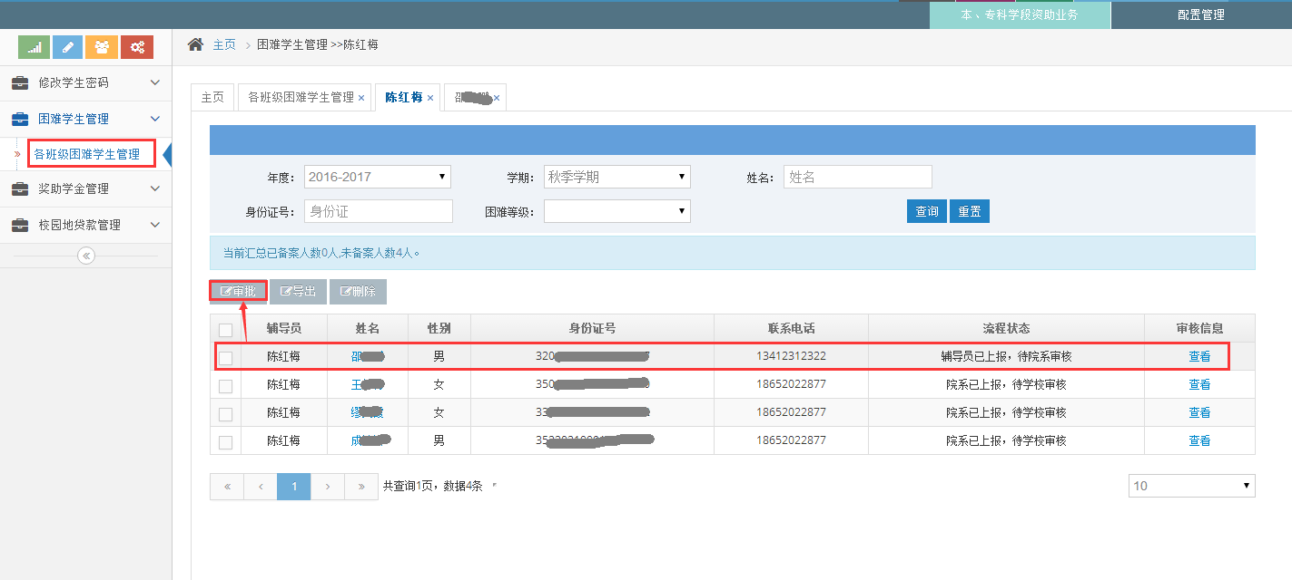
院系审批困难生

图 4‑14
审批时，需填写困难等级、审批结果跟审批意见，然后点击保存，如图 4‑15。
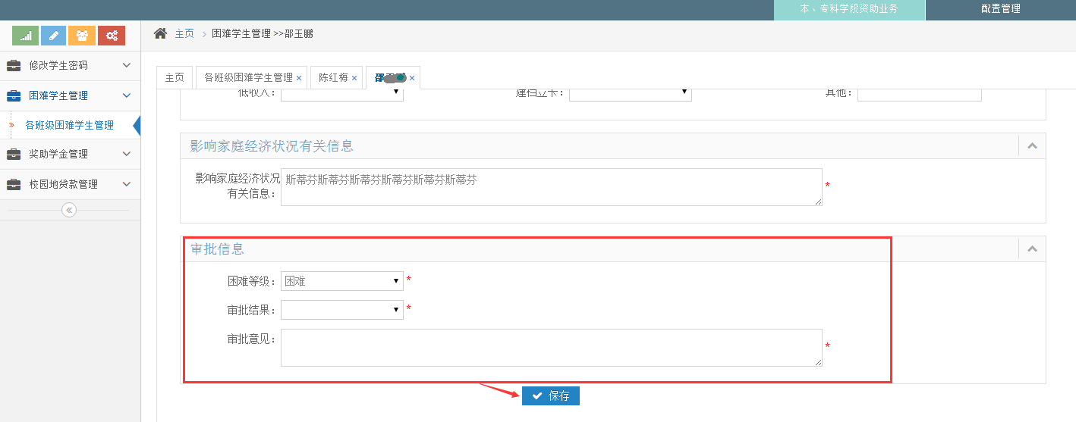
保存意见

图 4‑15
    - 院系上报
院系登录，进入“本、专科学段资助业务》困难学生管理》各班级困难学生管理”菜单，可直接点击上报按钮进行批量上报；也可勾选辅导员，点击上报按钮实现对“院系审核已通过，待上报学校”学生的上报，如图 4‑17。上报成功后，学生的流程状态为“院系已上报，待学校审核”。
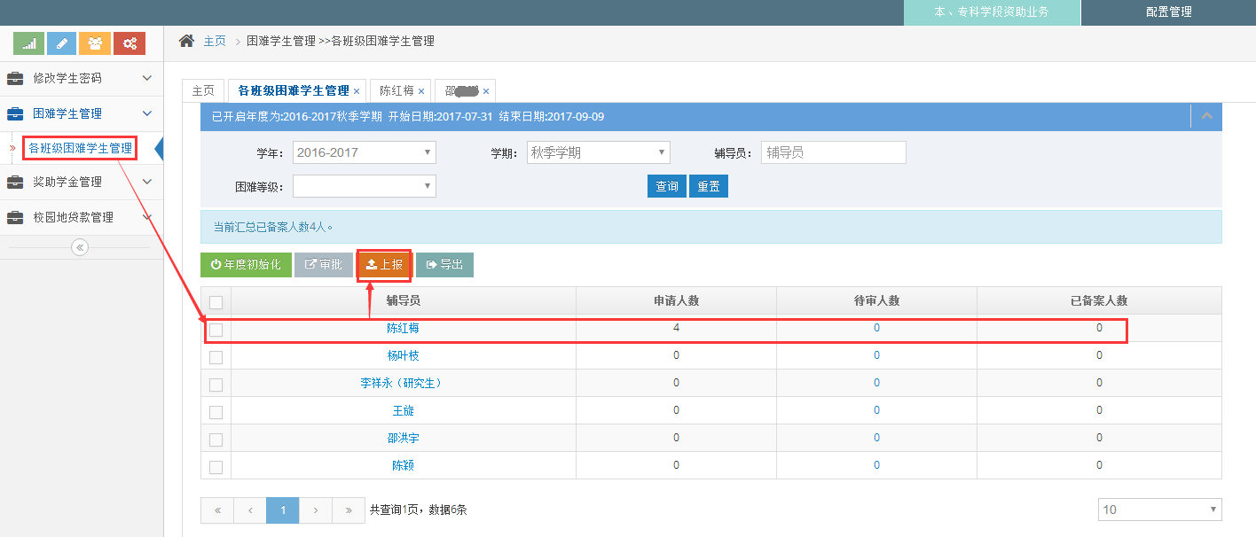
院系上报

图 4‑17
    - 学校审批
学校审批支持批量审批跟单个审批：
- 批量审批方法
学校登录，进入“本、专科学段资助业务》困难学生管理》各院系困难学生管理”菜单，勾选院系，点击审批按钮，在弹出的审核信息框中，对院系下所有学生进行批量审批，如图 4‑18。
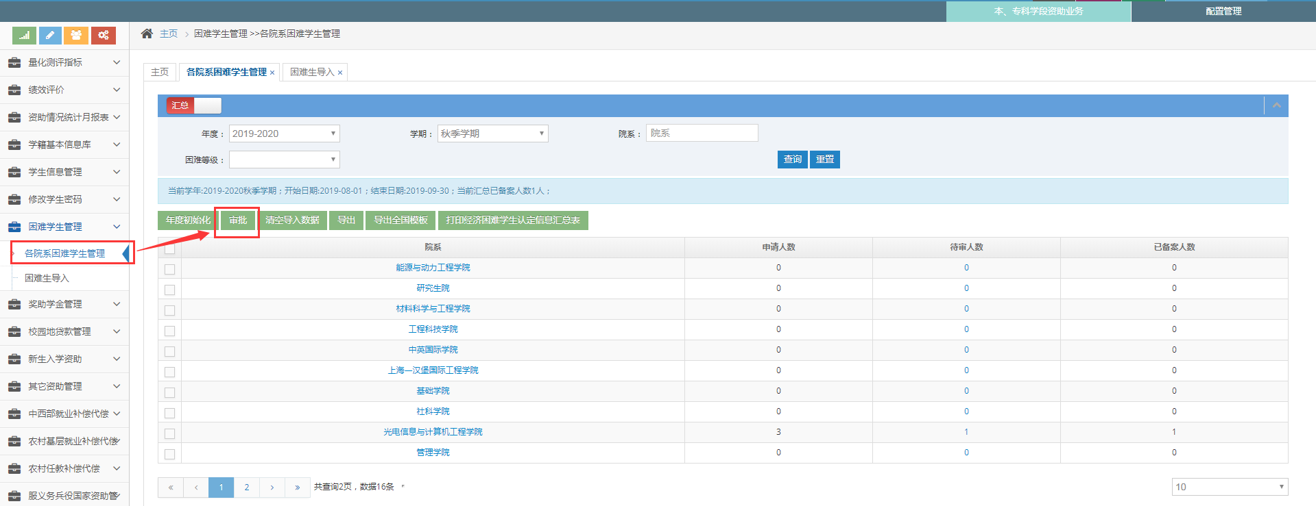
学校审批

图 4‑18
- 单个审批方法
学校登录，进入“本、专科学段资助业务》困难学生管理》各院系困难学生管理”菜单，依次点击院系》辅导员，进入辅导员详情页面，勾选流程状态为“院系已上报，待学校审核”的学生，点击审批按钮，如图 4‑19，在跳转的学生信息页面中，进行审批操作。
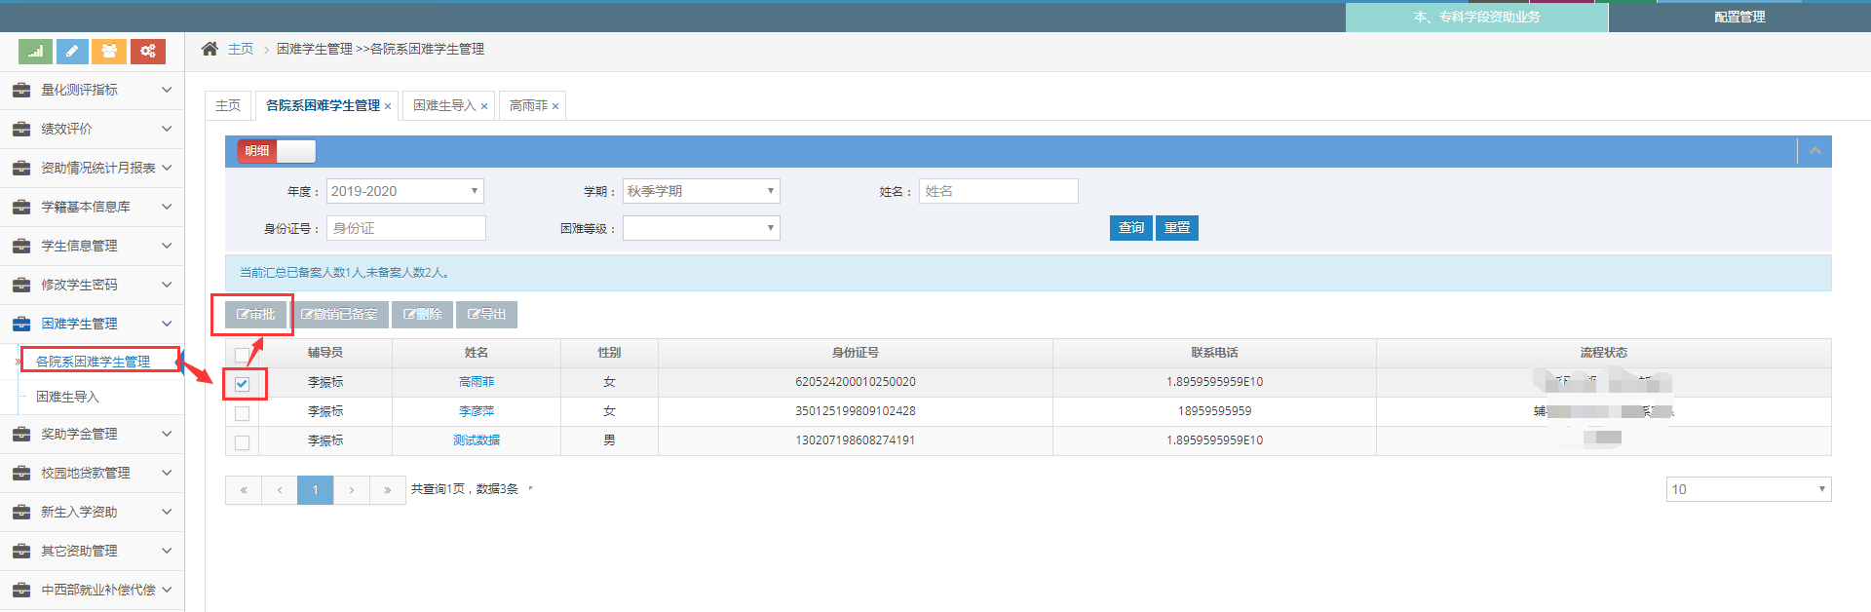
单个审批

图 4‑19
审批时，需填写困难等级、审批结果跟审批意见，然后点击保存，如图 4‑20。
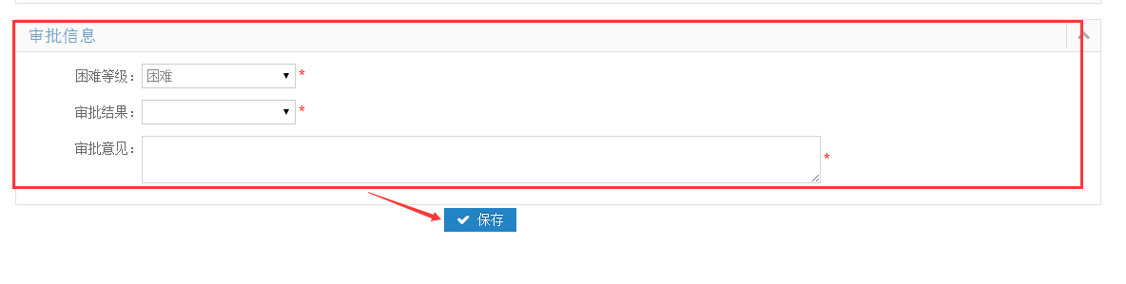
图 4‑20
- 奖助学金管理
  - 奖学金设置
进入“本、专科学段资助业务》奖助学金管理》奖学金设置”菜单，奖学金设置页面中，有三个功能按钮“年度初始化”、“分配指标”、“日期设置”，其中“年度初始化”用来初始化奖助学金模块中当前学年的院系跟辅导员；“分配指标”用来设置各院系下各奖助学金的分配名额，各奖助学金的上报人数必须与分配名额一致；“日期设置”用来设置奖助学金的评审工作时间。
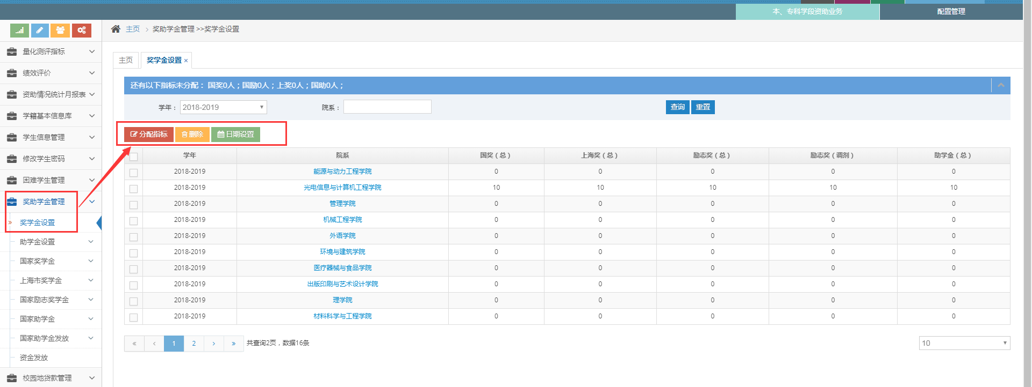
奖助学金设置

图 5‑1
若年度初始化默认年度为2019年，实际操作中如果发现院系和辅导员缺失，点击【年度初始化】。如发现仍然缺失，请选择年度为2018，点击【年度初始化】。
  - 国家奖学金
国家奖学金可以是学生在线申请的，也可以是学校导入的，但是无论是在线申请还是导入的都必须是所设学年或所设学期的该校在校生。
    - 学校导入国家奖学金
学校导入国家奖学金流程：
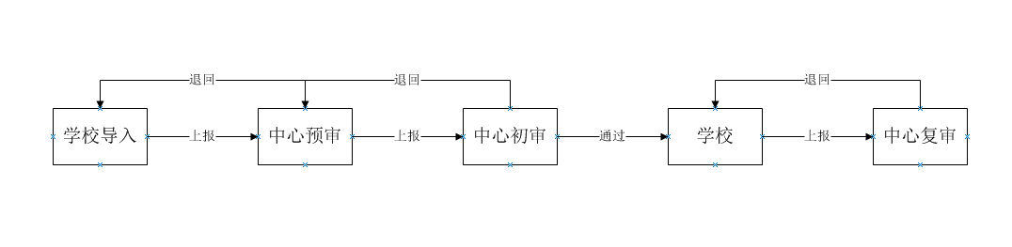
图 5‑2
      - 学校导入
学校账号登录，进入“本、专科学段资助业务》奖助学金管理》国家奖学金》学校审核”菜单，导入国家奖学金，如图 5‑3。
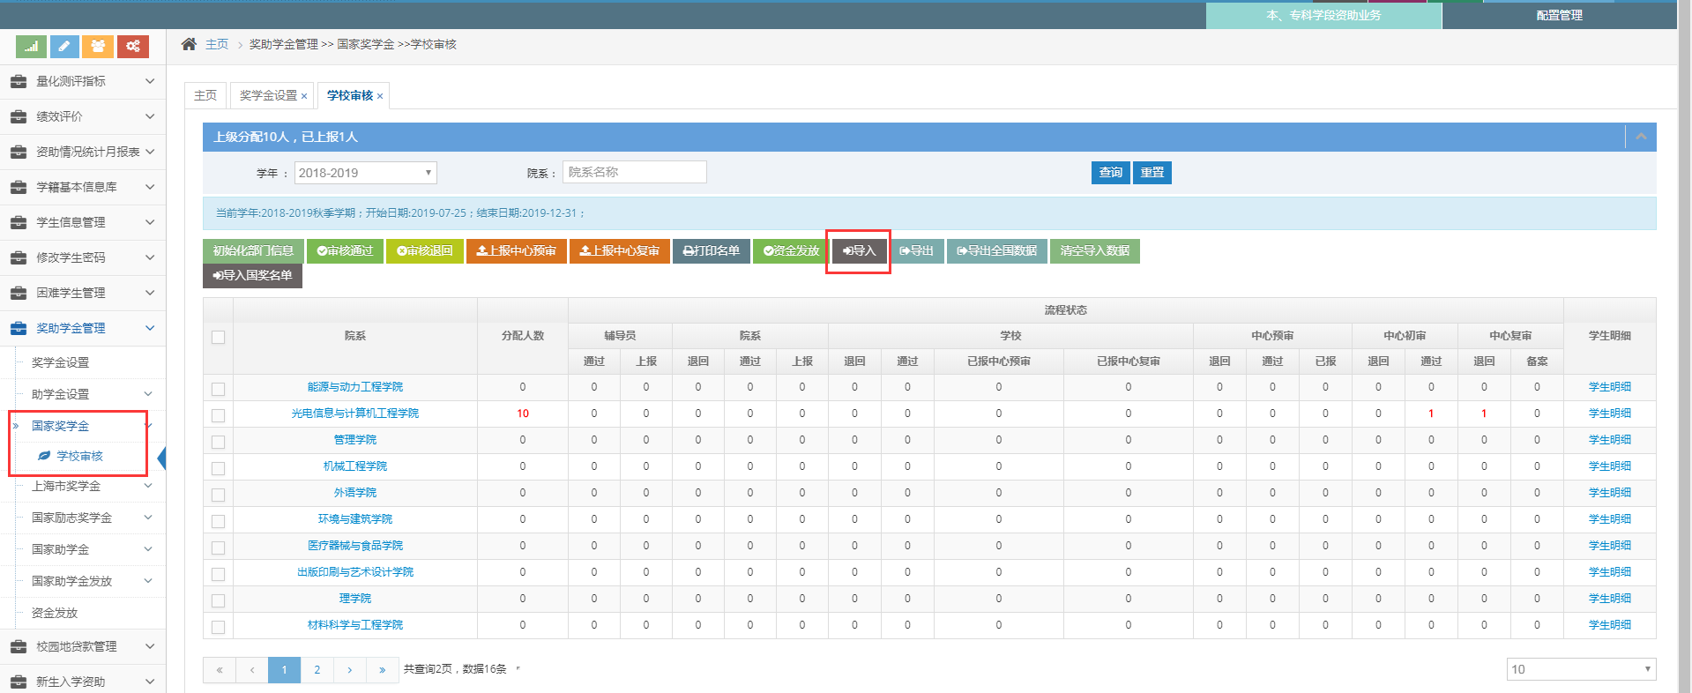
学校导入国奖

图 5‑3
导入的具体步骤如下：
- 下载Excel模板，如图 5‑4；
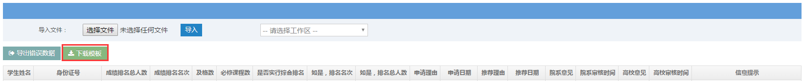
图 5‑4
2、编辑下载下来的Excel模板，添加国家奖学金，如图 5‑5；
图 5‑5
3、在导入文件模块，选择编辑好的国家奖学金Excel文件，点击导入。
图 5‑6
4、导入成功的国家奖学金的流程状态为“院系已上报，待学校审核”，市中心审核状态为“院系已上报，待学校审核”。

图 5‑7
      - 学校上报中心预审
学校账号登录，进入“本、专科学段资助业务》奖助学金管理》国家奖学金》学校审核”菜单，当学校所有院系上报人数与分配名额一致时，点击上报中心预审，按钮，便能成功上报，上报后将不可继续上报，上报后的流程状态仍为“院系已上报，待学校审核”，中心预审审核状态变为“学校已上报，待中心预审”。
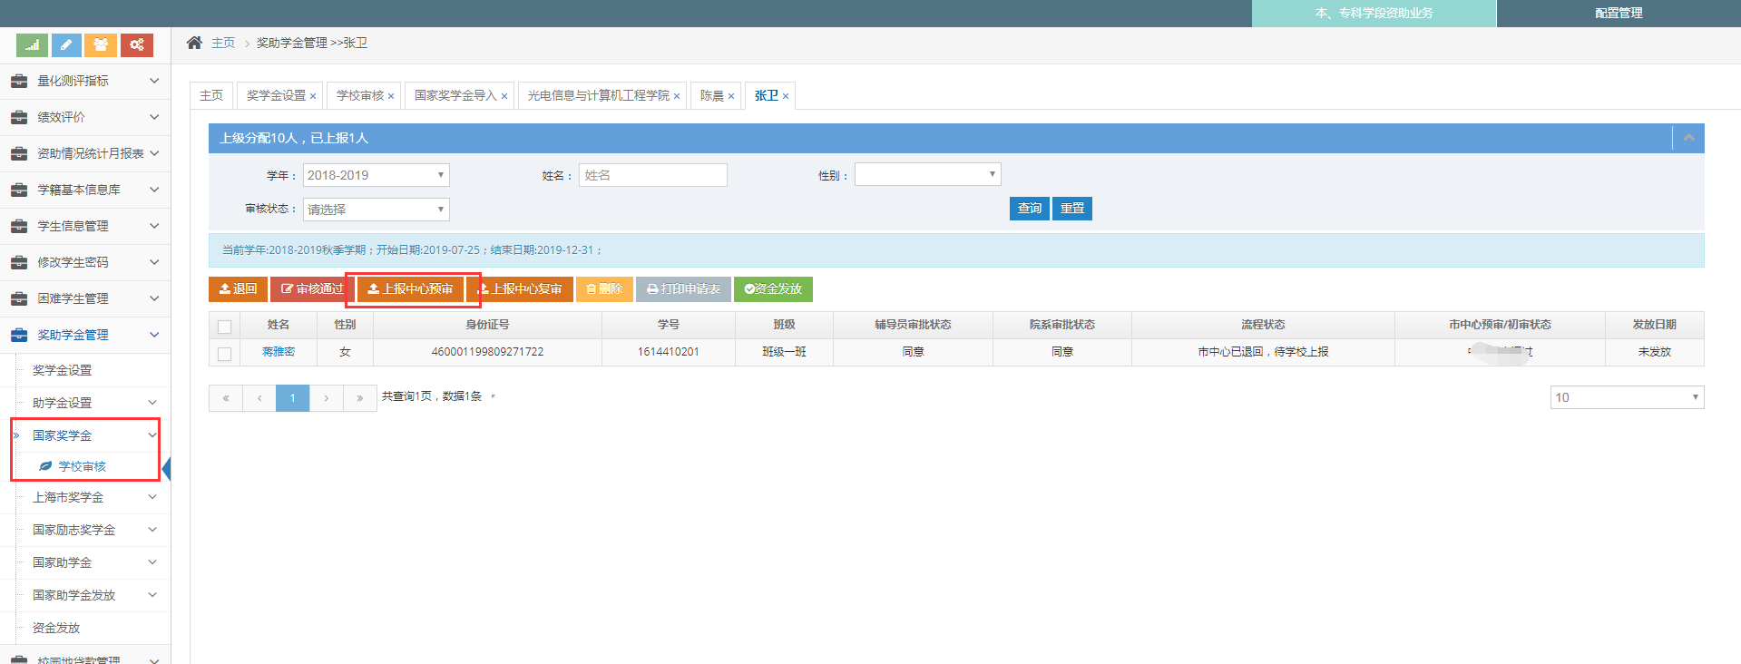
上报中心预审

图 5‑8
      - 预审上报中心初审
预审登录，进入“本、专科学段资助业务》奖助学金管理》国家奖学金》上海市审核”菜单，勾选流程状态为“预审已通过”，点击“报市中心初审”，上报成功；点击预审退回学校按钮，可将选中的数据退回。
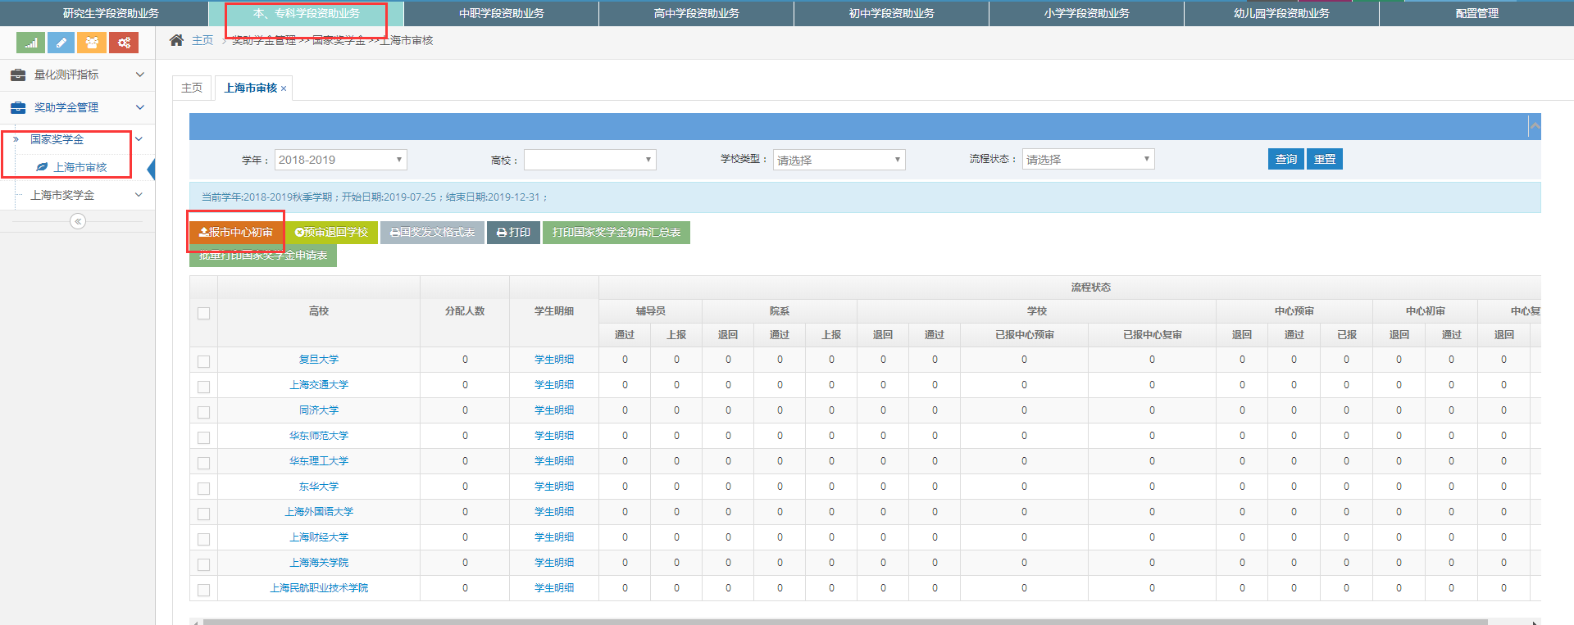
上报市中心初审

      - 初审审核
初审登录，进入“本、专科学段资助业务》奖助学金管理》国家奖学金》上海市审核”菜单，点击“高校”名称》点击“院系”》点击“辅导员”》选中数据，点击“审核”按钮，选择“初审通过”或“初审不通过”；点击初审退回学校按钮，可将选中的数据直接退回。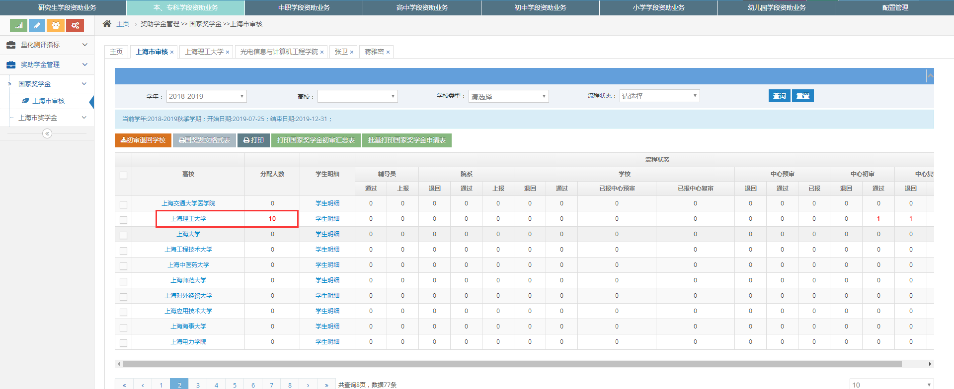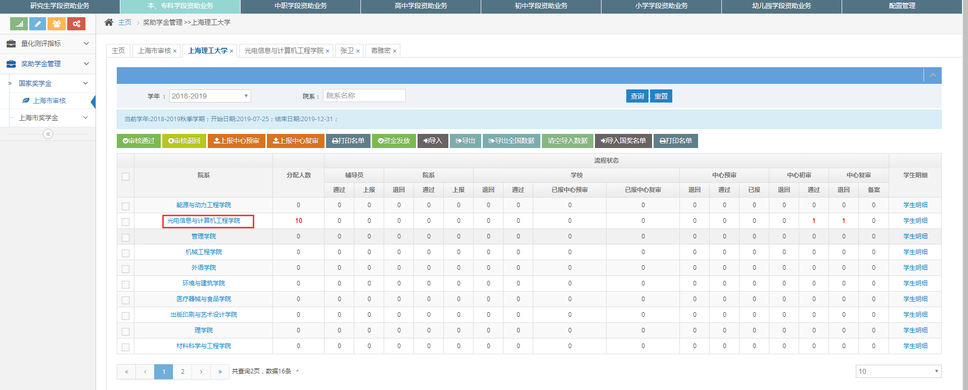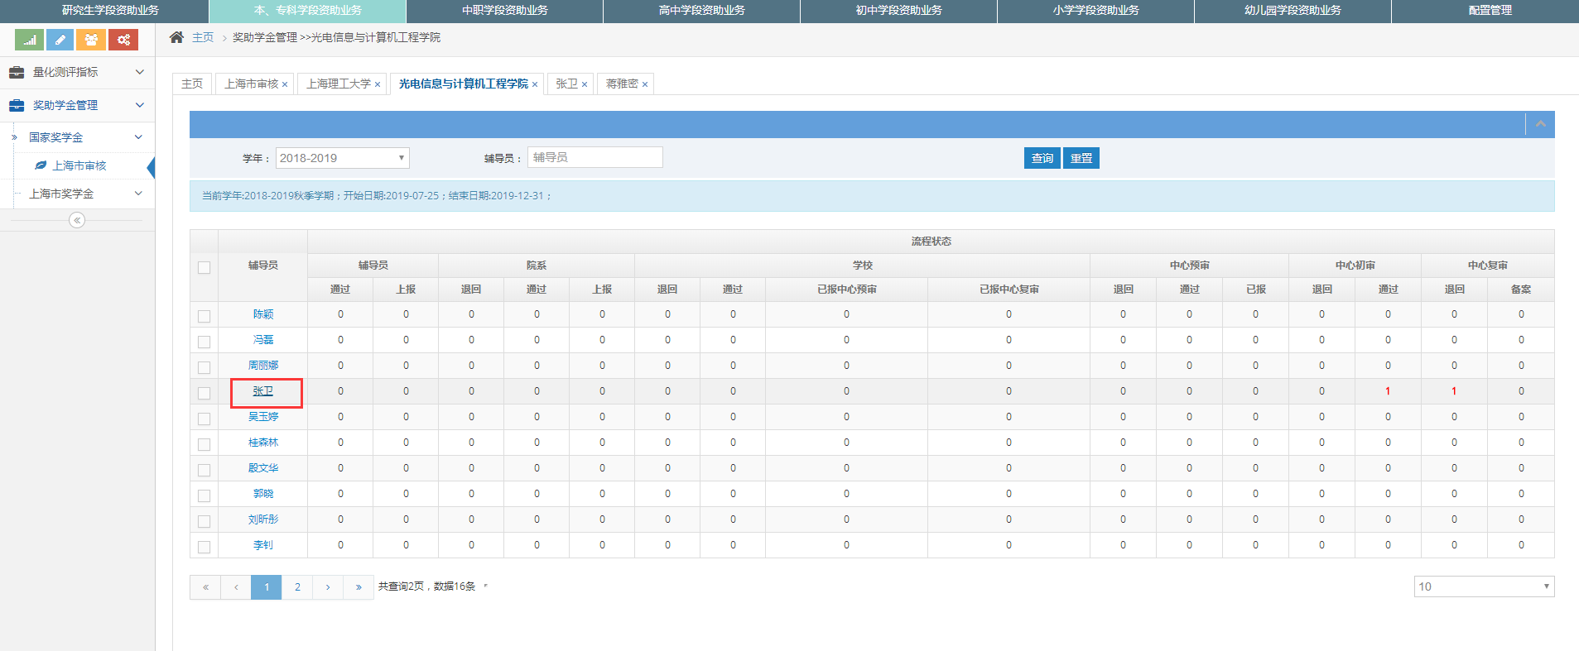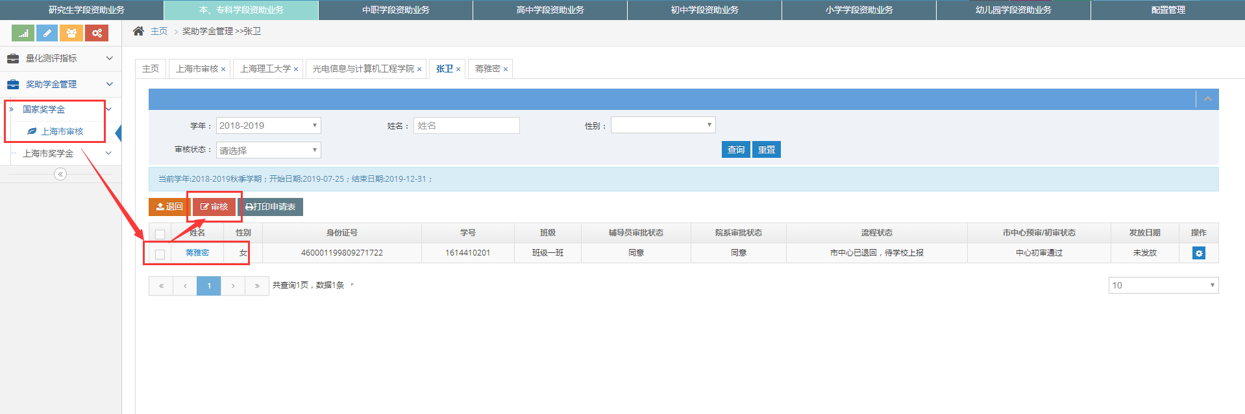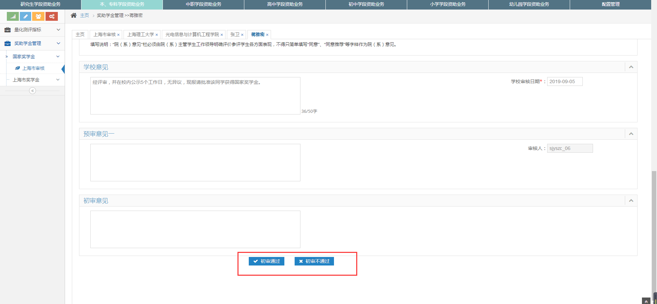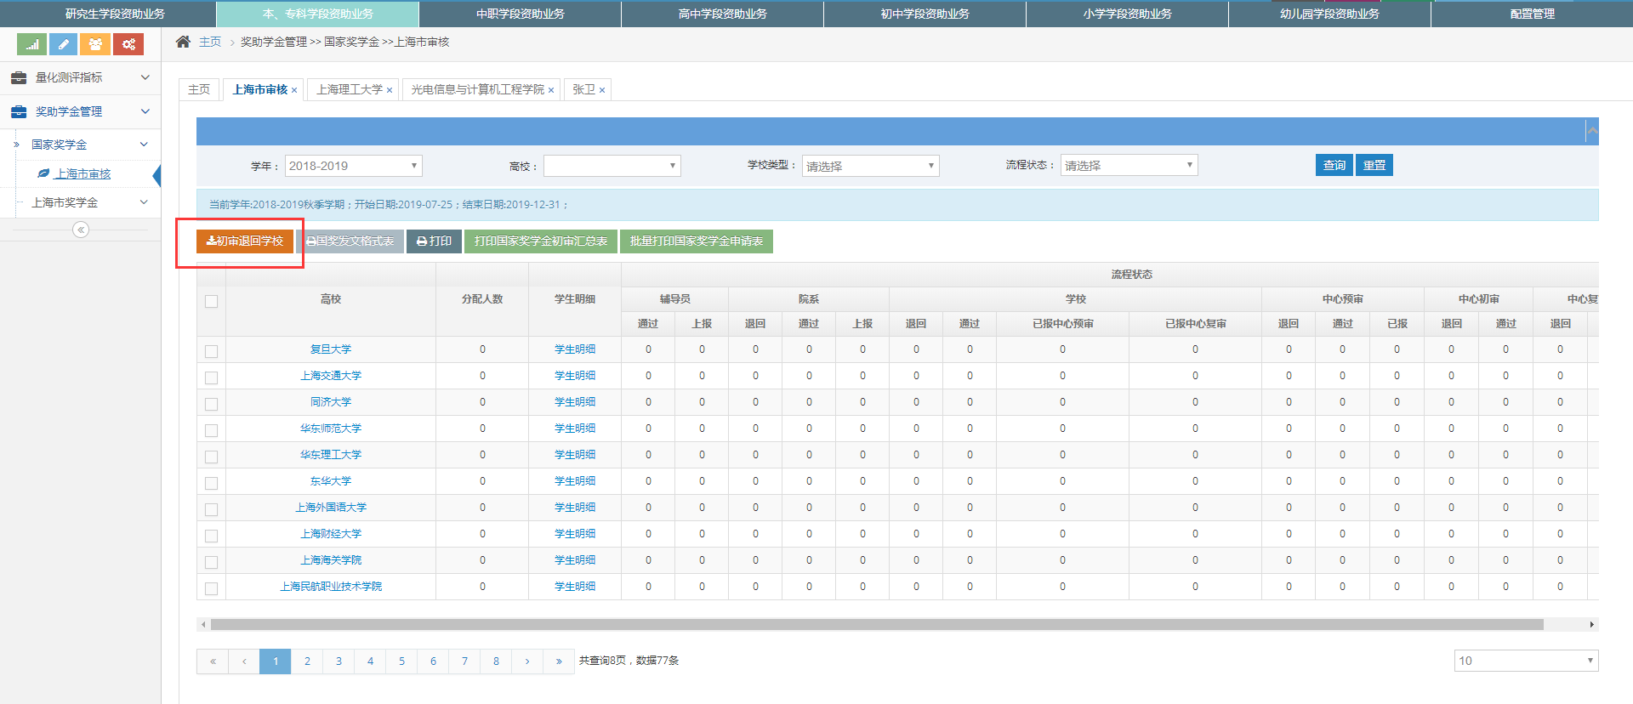
初审审核

      - 学校审核
初审退回学校

学校登录，进入“本、专科学段资助业务》奖助学金管理》国家奖学金》学校审核”菜单，勾选状态为“初审通过”的院系，然点击“上报中心复审”按钮，如图 5‑9。
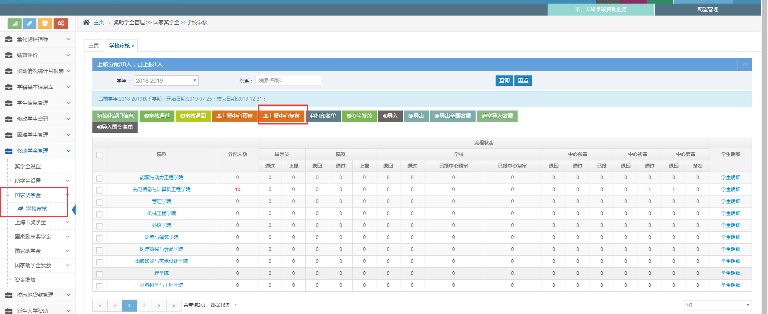
上报中心复审

图 5‑9

    - 学生在线申请国家奖学金
在线申请国家奖学金流程：
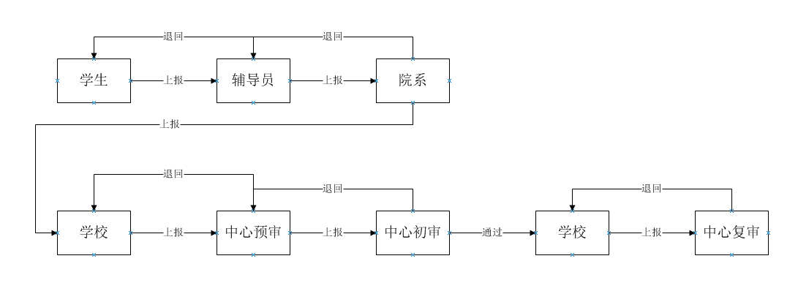图 5‑12
      - 学生申请
学生登录，进入“奖助学金申请》国家奖学金》学生申请”菜单，填写申请信息并保存，如图 5‑13。
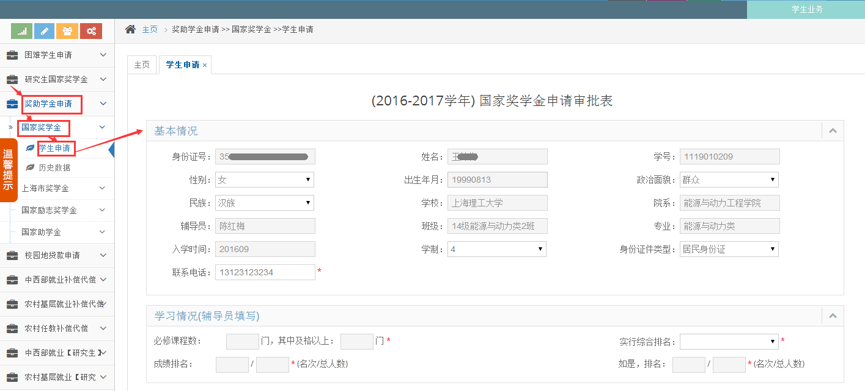
国奖学生申请

图 5‑13
保存后的数据可以在历史数据中查询到，如图 5‑14，申请后，学生也可取消申请。
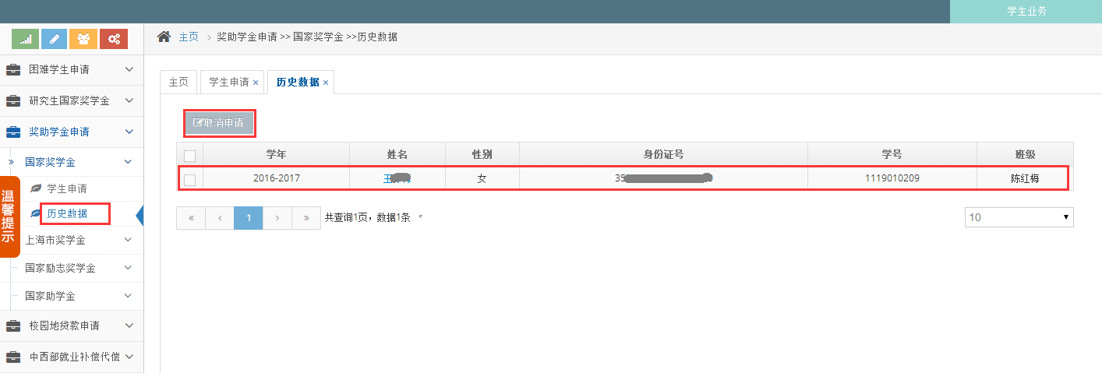
取消申请

图 5‑14
      - 辅导员审批
辅导员登录，进入“本、专科学段资助业务》奖助学金管理》国家奖学金》申请库”菜单，点击审批按钮，如图 5‑15，在跳转的学生信息页面中，进行审批操作。
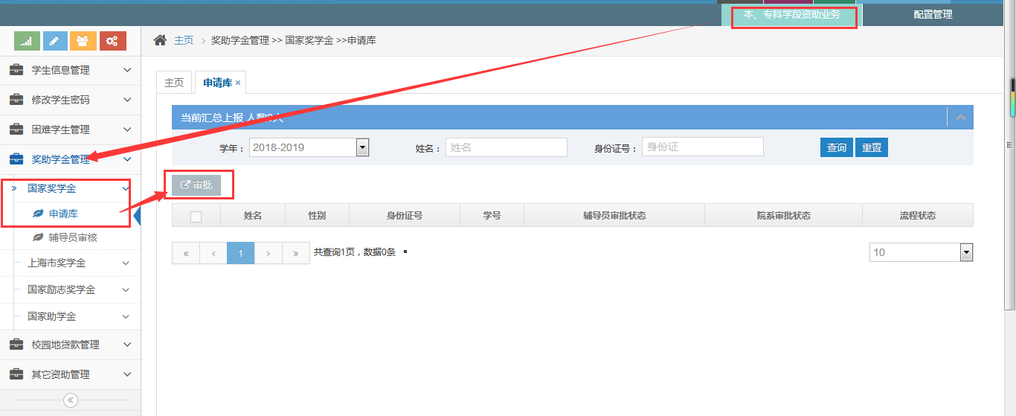
辅导员审批国奖

图 5‑15
审批时，需填写学生学习情况跟推荐理由，然后点击同意或者不同意，如图 5‑16，当审批结果为同意时，审批后的流程状态为“辅导员审核已通过，待上报院系”；当审批结果为不同意时，审批后的辅导员审批状态为“不同意”。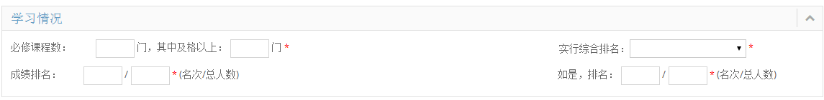
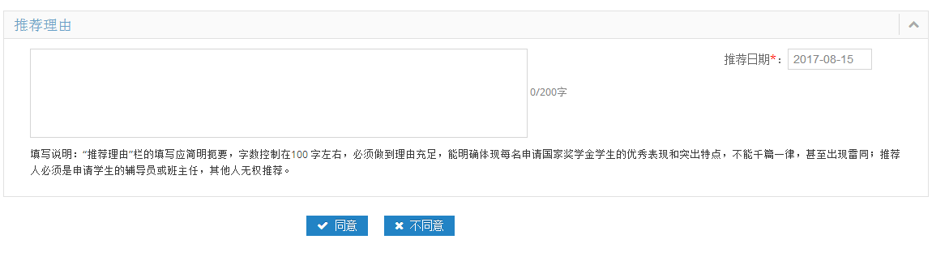
图 5‑16
进入“本、专科学段资助业务》奖助学金管理》国家奖学金》辅导员审核”菜单，可以通过撤销按钮对流程状态为“辅导员审核已通过，待上报院系”跟“院系已退回，待辅导员上报”的学生重新进行审批，如图 5‑17，同时也可以通过修改按钮修改国奖申请信息。
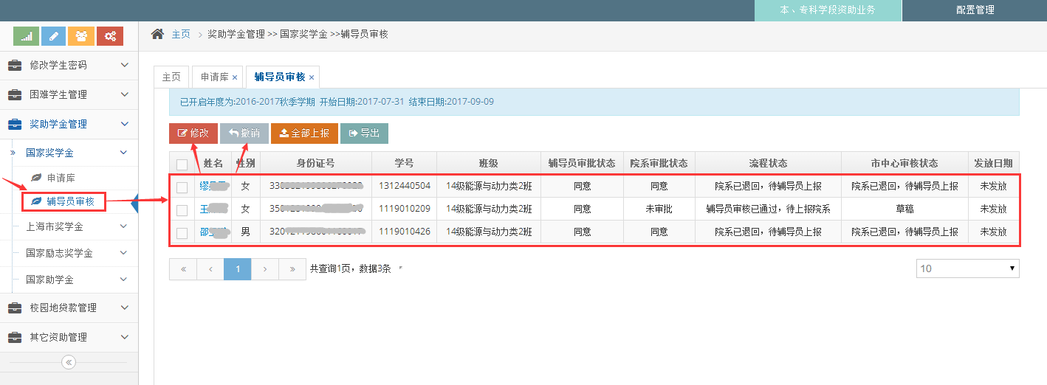
修改、撤销

图 5‑17
      - 辅导员上报
辅导员登录，进入“本、专科学段资助业务》奖助学金管理》国家奖学金》辅导员审核”菜单，选中信息，点击“上报”按钮，国奖就上报成功了，如图 5‑18。上报后，学生的流程状态为“辅导员已上报，待院系审核”。
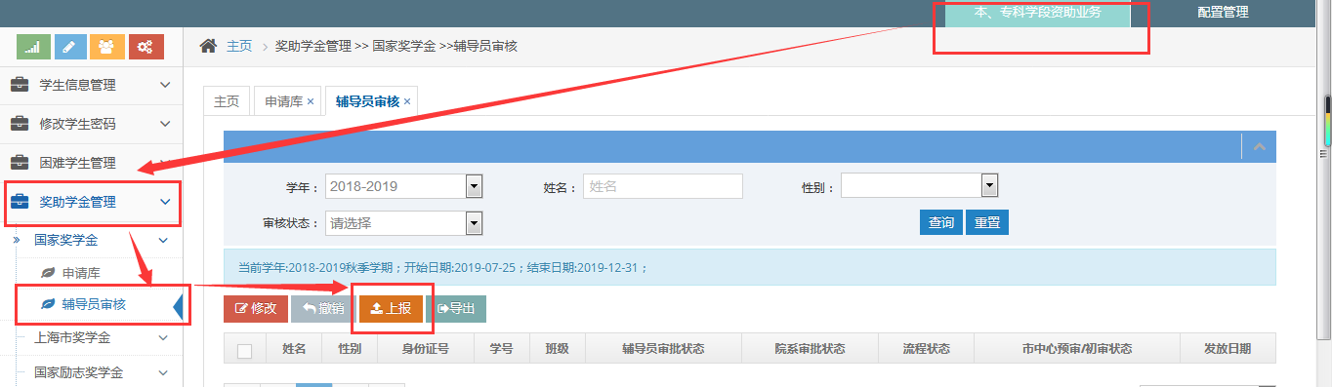
辅导员上报

图 5‑18
      - 院系审批
院系登录，进入“本、专科学段资助业务》奖助学金管理》国家奖学金》院系审核”菜单，点击辅导员，进入辅导员详情页面，勾选一条流程状态为“辅导员已上报，待院系审核”的学生，点击审批按钮，如图 5‑19，在跳转的学生信息页面中，进行审批操作。
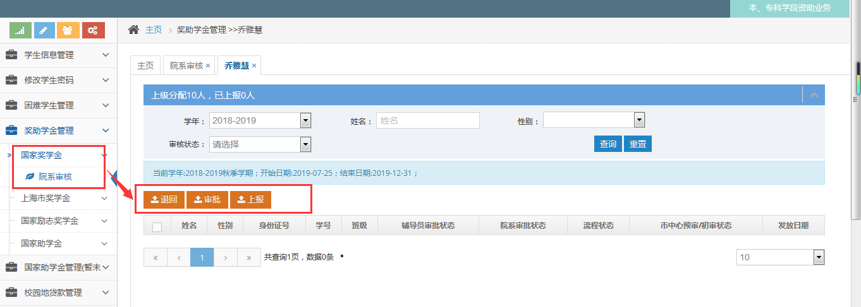
院系审批

图 5‑19
院系审批时，需填写院系意见，然后点击同意或者不同意按钮，如图 5‑20，当审批结果为同意时，审批后的院系审批状态为“同意”，流程状态为“院系审核已通过，待上报学校”；当审批结果为不同意时，审批后的院系审批状态为“不同意”。
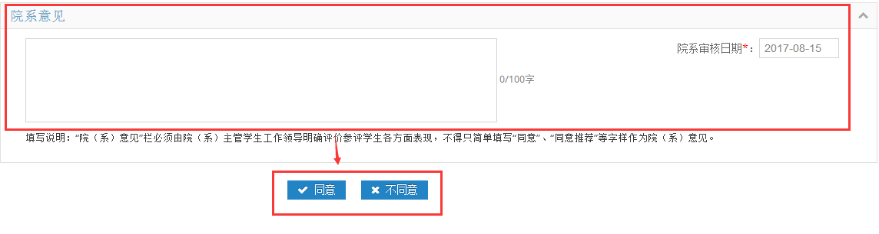
图 5‑20
当院系审批状态为“不同意”，流程状态跟市中心审核状态为“辅导员已上报，待院系审核”时，需在“本、专科学段资助业务》奖助学金管理》国家奖学金》院系审核”菜单页面中，进行审核退回操作，如图 5‑21，若不审核退回，辅导员将无法对国奖进行修改。
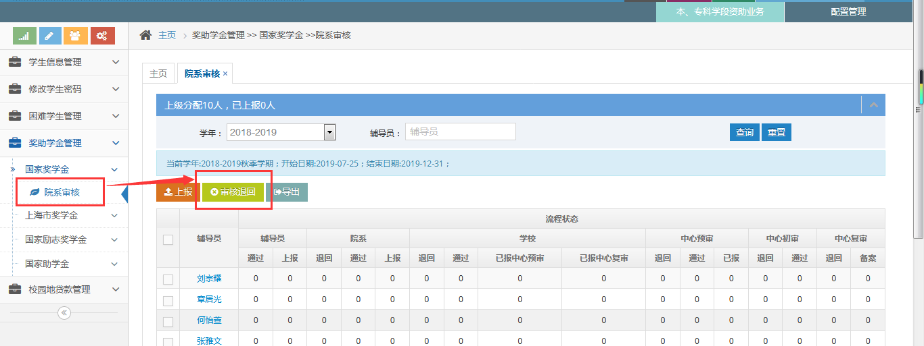
院系退回

图 5‑21
      - 院系上报
院系登录，进入“本、专科学段资助业务》奖助学金管理》国家奖学金》院系审核”菜单，直接点击上报按钮进行院系上报，如图 5‑22，上报仅能上报“院系审核已通过，待上报学校”跟“学校已退回，待院系上报”状态的数据。且上报后后续提交的学生将无法进行审核操作，需上级退回。
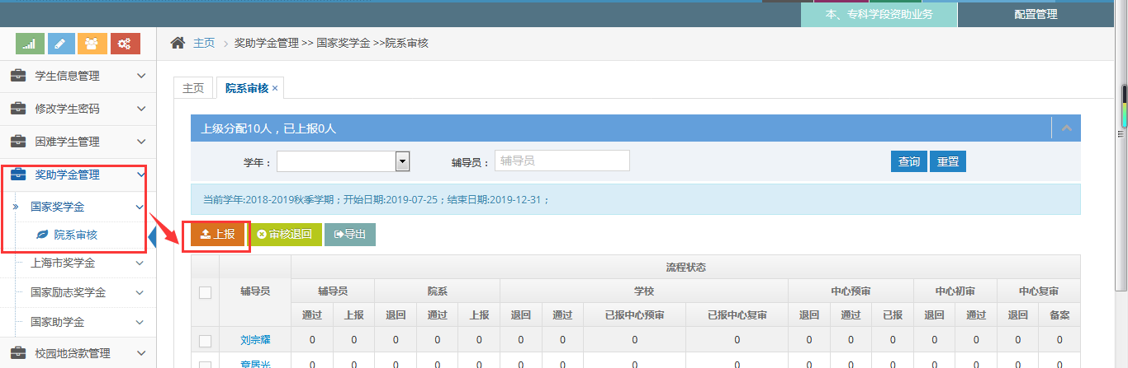
院系上报学校

图 5‑22
      - 学校审核上报中心预审
学校账号登录，进入“本、专科学段资助业务》奖助学金管理》国家奖学金》学校审核”菜单，点击上报中心预审按钮，便能成功上报预审，上报预审后将不可继续上报，上报后的流程状态仍为“院系已上报，待学校审核”。
上报中心预审

图 5‑23
      - 预审审核上报初审
预审登录，进入“本、专科学段资助业务》奖助学金管理》国家奖学金》上海市审核”菜单，勾选流程状态为“预审已通过”，点击“报市中心初审”，上报成功；点击预审退回学校按钮，可将选中的数据退回。
上报中心预审初审

      - 初审审核
初审登录，进入“本、专科学段资助业务》奖助学金管理》国家奖学金》上海市审核”菜单，点击“高校”名称》点击“院系”》点击“辅导员”》选中数据，点击“审核”按钮，选择“初审通过”或“初审不通过”；点击预审退回学校按钮，可将选中的数据直接退回。
初审审核

初审审核

初审退回

      - 学校审核
学校登录，进入“本、专科学段资助业务》奖助学金管理》国家奖学金》学校审核”菜单，选中审核状态为“初审通过，待市中心复审”的院系，然点击“上报中心复审”按钮，如图 5‑24。
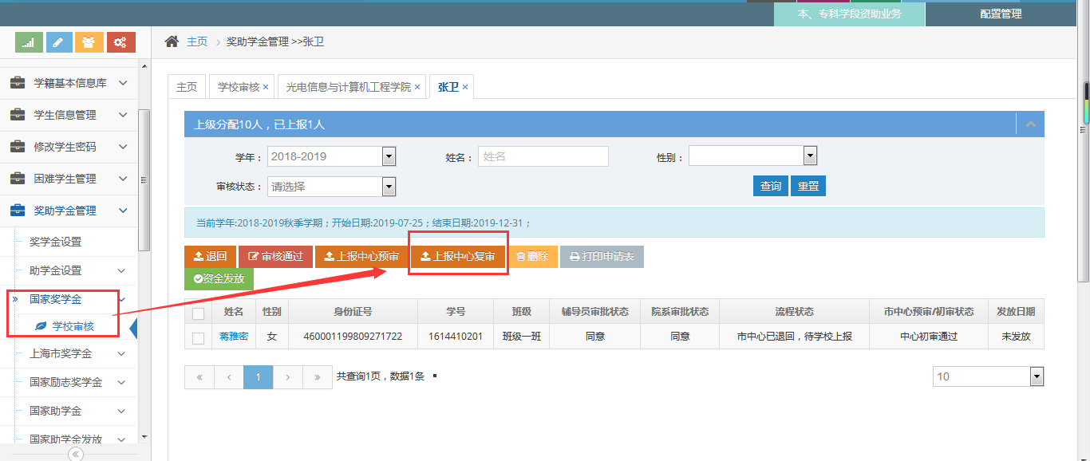
上报中心复审

图 5‑24
  - 上海市奖学金
上海市奖学金流程跟国家奖学金流程一模一样！
上海市奖学金可以是学生在线申请的，也可以是学校导入的，但是无论是在线申请还是导入的都必须是所设学年或所设学期的该校在校生。
    - 学校导入上海市奖学金
学校导入上海市奖学金流程：
图 5‑27
      - 学校导入
学校账号登录，进入“本、专科学段资助业务》奖助学金管理》上海市奖学金》学校审核”菜单，导入上海市奖学金，如图 5‑28。
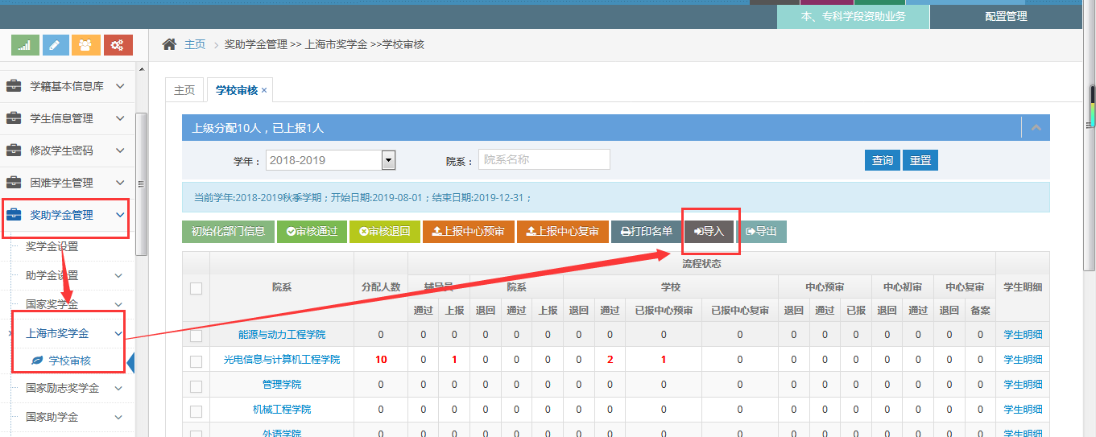
上奖导入

图 5‑28
导入的具体步骤如下：
- 下载Excel模板，如图 5‑29；
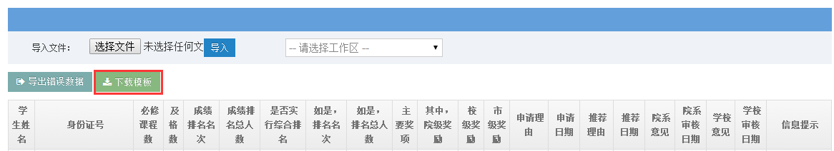
图 5‑29
2、编辑下载下来的Excel模板，添加上海市奖学金，如图 5‑30；
图 5‑30
3、在导入文件模块，选择编辑好的上海市奖学金Excel文件，点击导入。
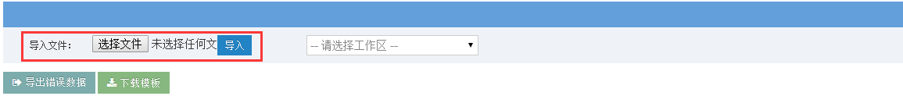
图 5‑31
4、导入成功的上海市奖学金的流程状态为“院系已上报，待学校审核”，市中心审核状态为“院系已上报，待学校审核”。
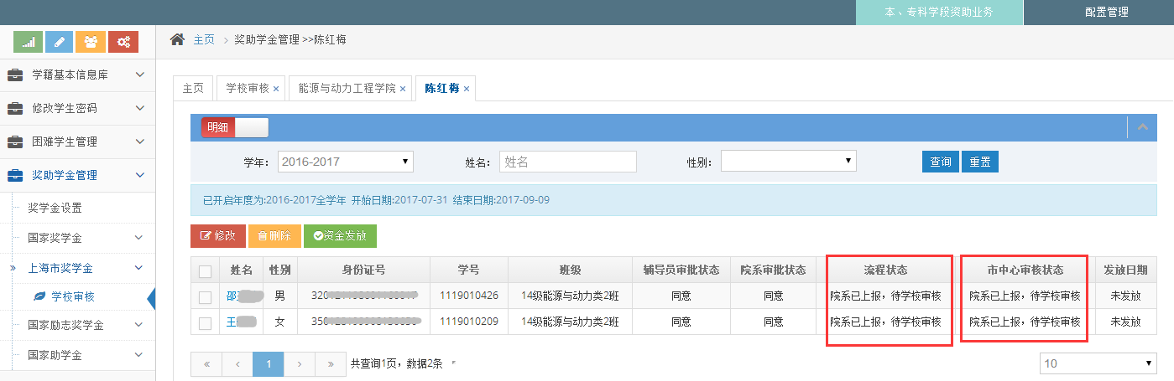
图 5‑32
      - 学校上报中心预审
学校账号登录，进入“本、专科学段资助业务》奖助学金管理》上海市奖学金》学校审核”菜单，点击上报中心预审按钮，便能成功上报中心预审，上报中心预审后将不可继续上报，上报后的流程状态仍为“院系已上报，待学校审核”，市中心审核状态变为“学校已上报，待市中心预审”。
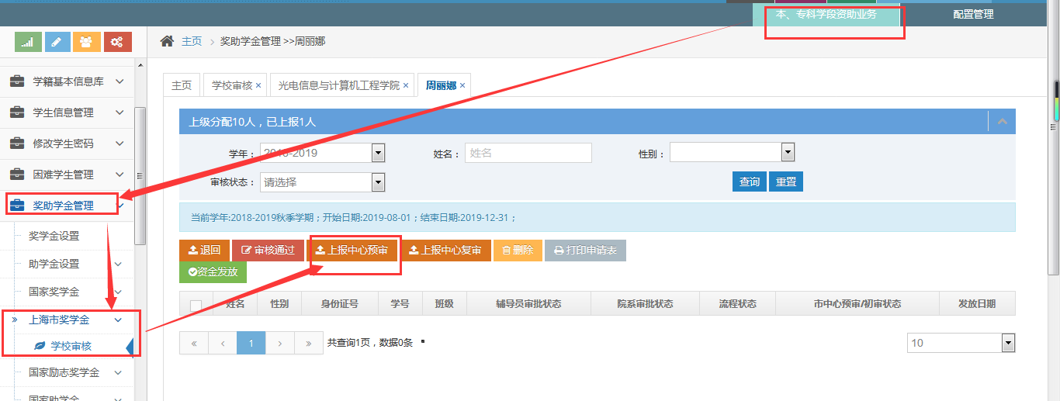
上报中心预审

图 5‑33
      - 预审审核上报
预审登录，进入“本、专科学段资助业务》奖助学金管理》上海市奖学金》上海市审核”菜单，勾选流程状态为“预审已通过”，点击“报市中心初审”，上报成功；点击预审退回学校按钮，可将选中的数据退回。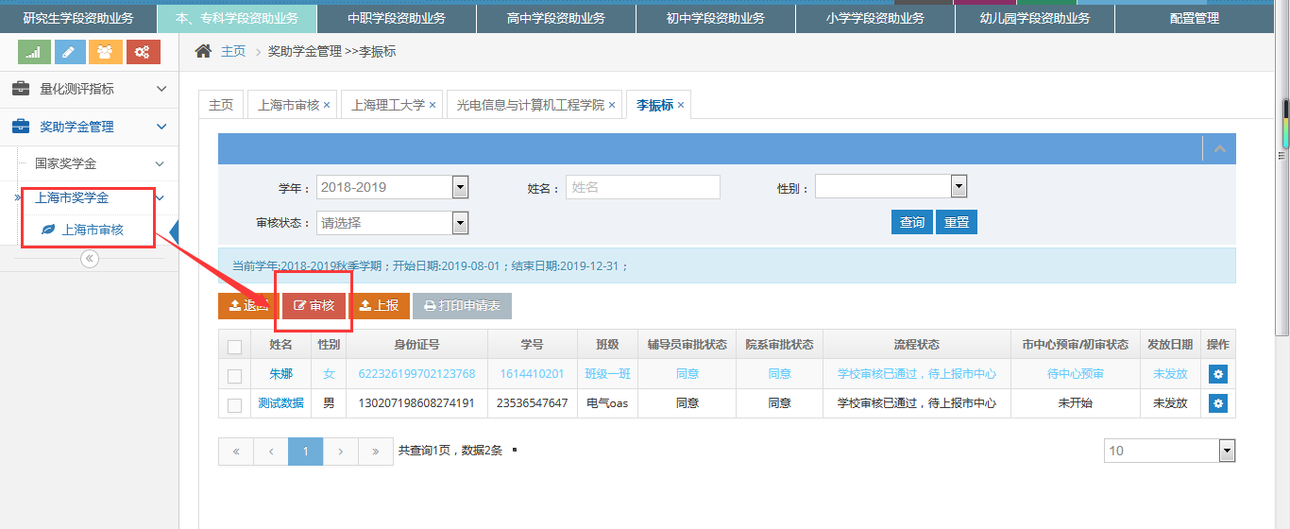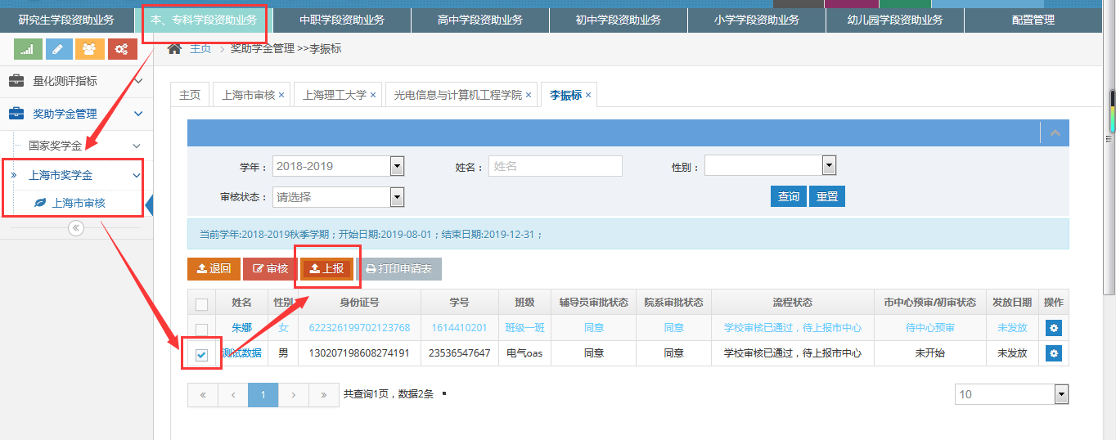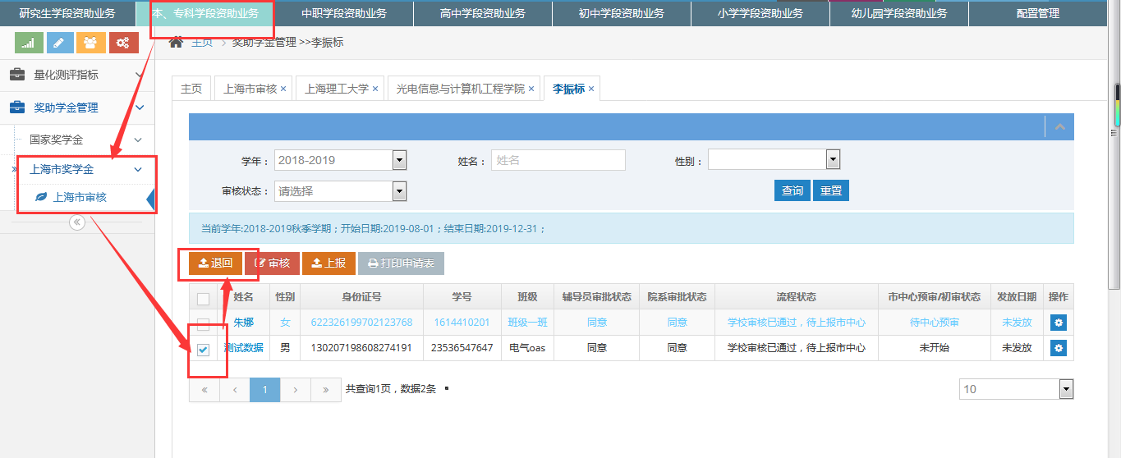
      - 初审审核
预审退回

上报中心预审初审

中心预审审核

初审登录，进入“本、专科学段资助业务》奖助学金管理》上海市奖学金》上海市审核”菜单，点击“高校”名称》点击“院系”》点击“辅导员”》选中数据，点击“审核”按钮，选择“初审通过”或“初审不通过”；点击初审退回学校按钮，可将选中的数据直接退回。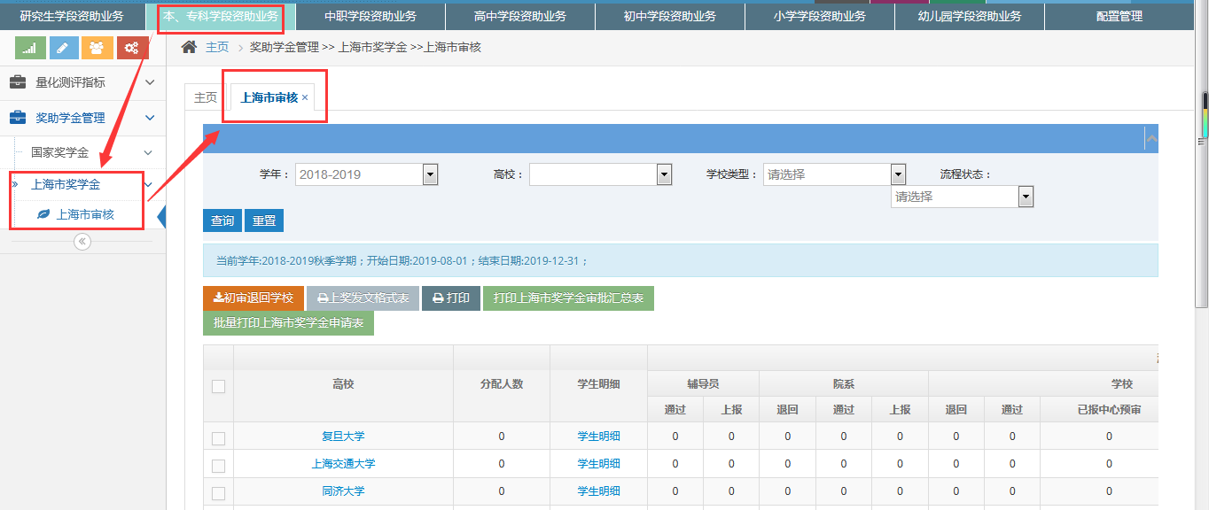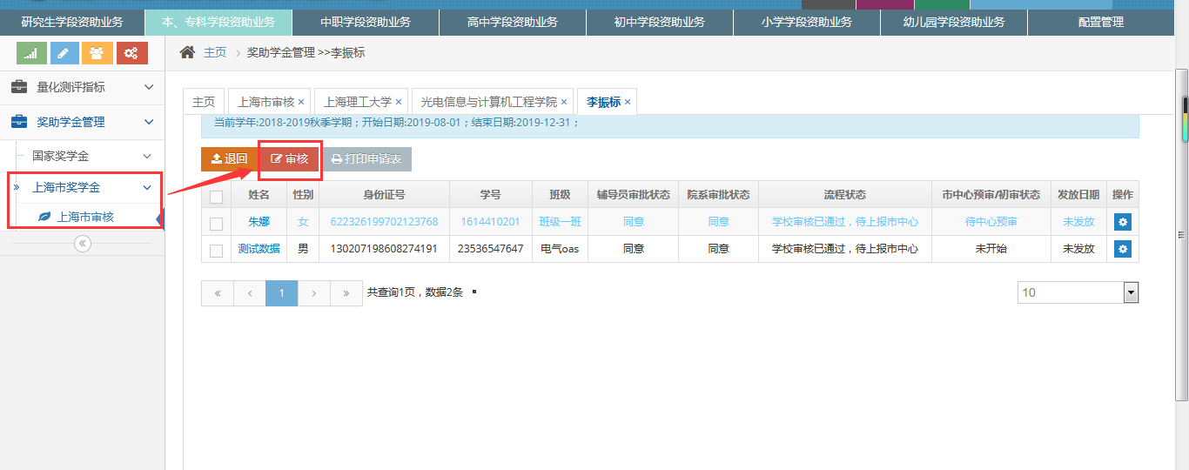
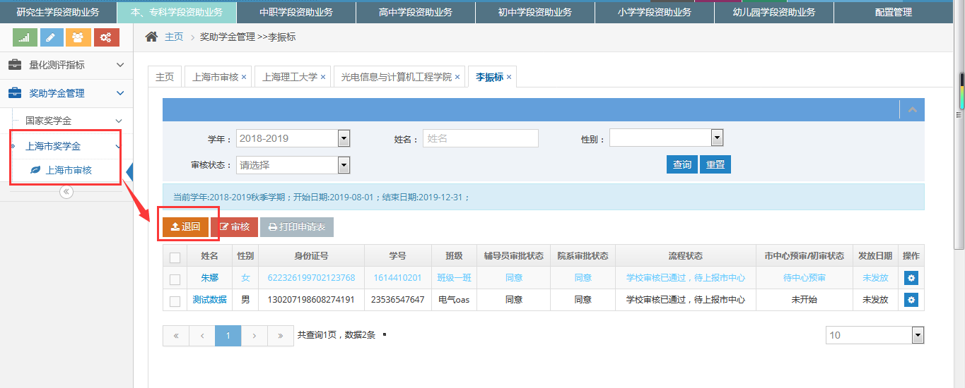
初审退回

初审审核

初审审核页面

      - 学校审核
学校登录，进入“本、专科学段资助业务》奖助学金管理》上海市奖学金》学校审核”菜单，审核状态为“初审通过，待市中心复审”的院系，然点击“上报中心复审”按钮，如图 5‑34。
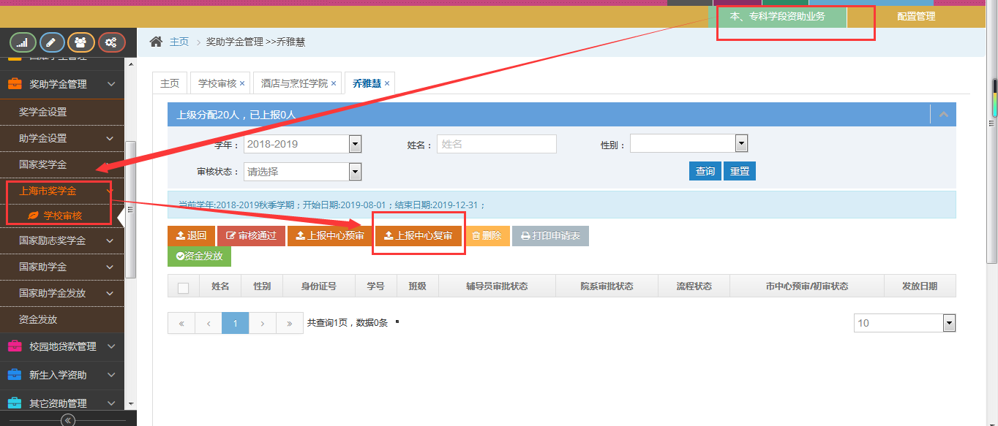
上报中心复审

图 5‑34
    - 学生在线申请上海市奖学金
在线申请上海市奖学金流程：
图 5‑37
      - 学生申请
学生登录，进入“奖助学金申请》上海市奖学金》学生申请”菜单，填写申请信息并保存，如图 5‑38。
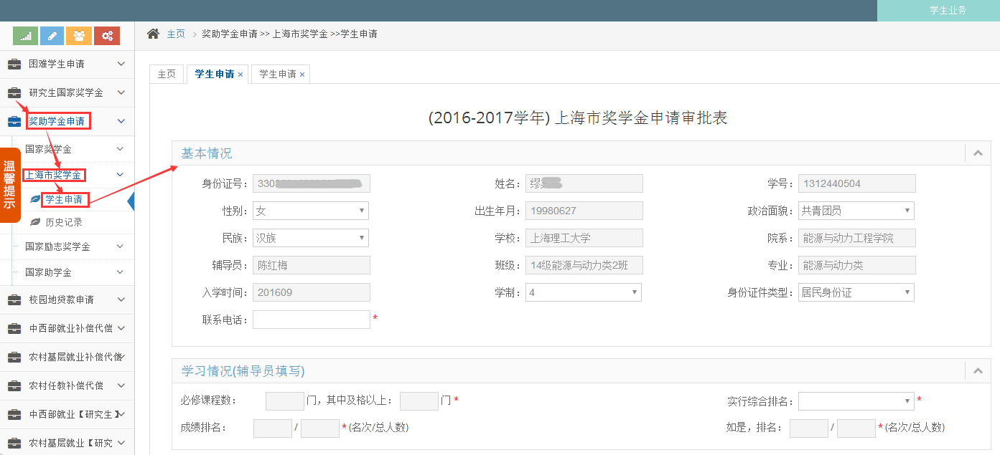
学生申请

图 5‑38
保存后的数据可以在历史数据中查询到，如图 5‑39，申请后，学生也可取消申请。
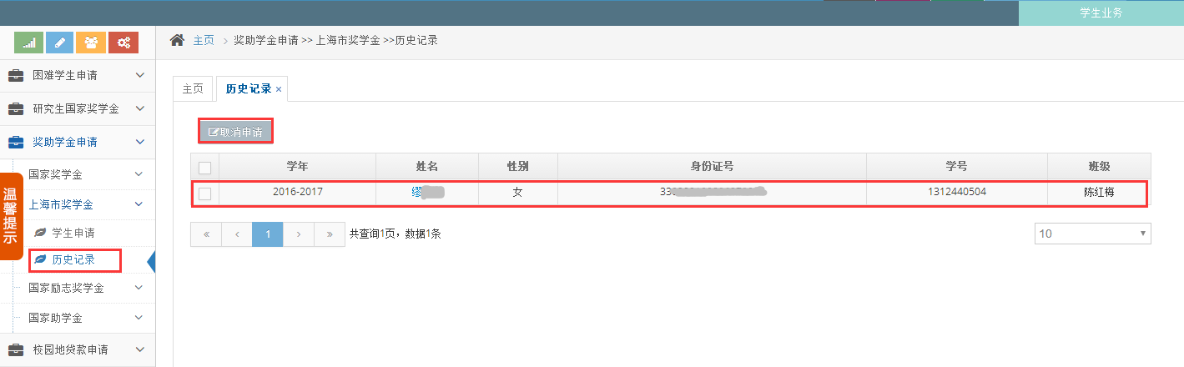
撤销申请

图 5‑39
      - 辅导员审批
辅导员登录，进入“本、专科学段资助业务》奖助学金管理》上海市奖学金》申请库”菜单，点击审批按钮，如图 5‑40，在跳转的学生信息页面中，进行审批操作。
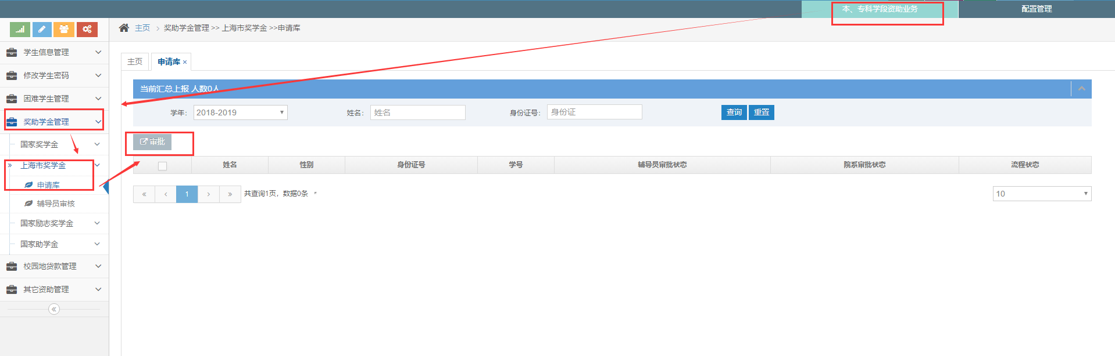
辅导员审批

图 5‑40
审批时，需填写学生学习情况跟推荐理由，然后点击同意或者不同意，如图 5‑41，当审批结果为同意时，审批后的流程状态为“辅导员审核已通过，待上报院系”；当审批结果为不同意时，审批后的辅导员审批状态为“不同意”。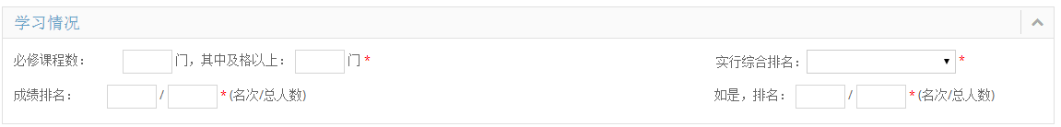
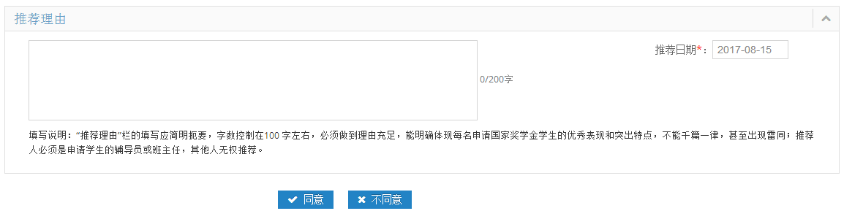
图 5‑41
进入“本、专科学段资助业务》奖助学金管理》上海市奖学金》辅导员审核”菜单，可以通过撤销按钮对流程状态为“辅导员审核已通过，待上报院系”跟“院系已退回，待辅导员上报”的学生重新进行审批，如图 5‑42，同时也可以通过修改按钮修改上海市奖学金申请信息。
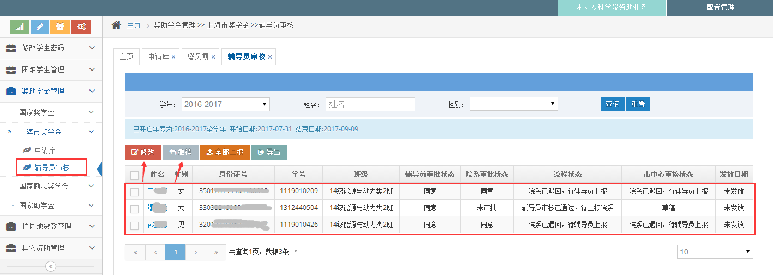
修改、删除

图 5‑42
      - 辅导员上报
辅导员登录，进入“本、专科学段资助业务》奖助学金管理》上海市奖学金》辅导员审核”菜单，直接点击上报按钮，上海市奖学金就上报成功了，如图 5‑43。上报后，学生的流程状态为“辅导员已上报，待院系审核”。
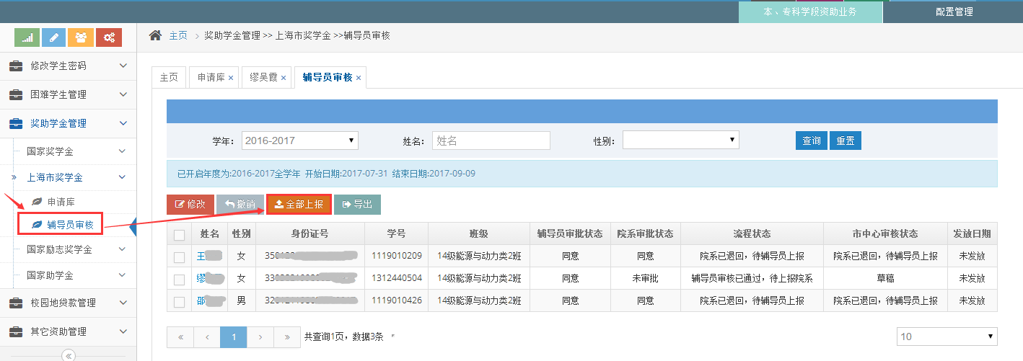
辅导员上报

图 5‑43
      - 院系审批
院系登录，进入“本、专科学段资助业务》奖助学金管理》上海市奖学金》院系审核”菜单，点击辅导员，进入辅导员详情页面，勾选一条流程状态为“辅导员已上报，待院系审核”的学生，点击审批按钮，如图 5‑44，在跳转的学生信息页面中，进行审批操作。
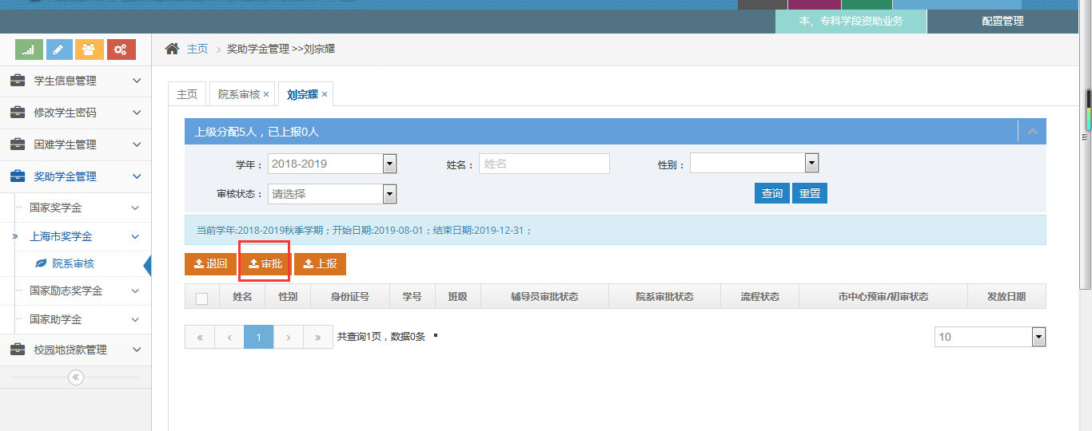
院系审批

图 5‑44
院系审批时，需填写院系意见，然后点击同意或者不同意按钮，如图 5‑45，当审批结果为同意时，审批后的院系审批状态为“同意”，流程状态为“院系审核已通过，待上报学校”，市中心审核状态为“院系审核已通过，待上报学校”；当审批结果为不同意时，审批后的院系审批状态为“不同意”。
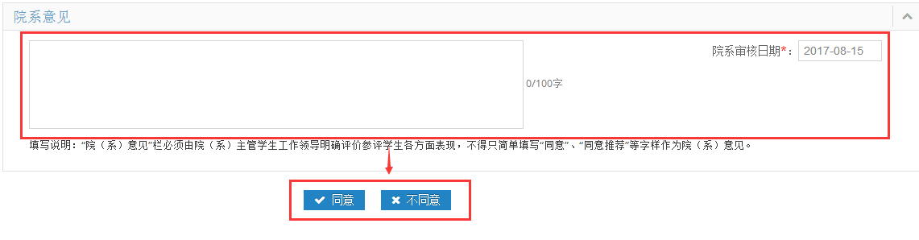
图 5‑45
当院系审批状态为“不同意”，流程状态跟市中心审核状态为“辅导员已上报，待院系审核”时，需在“本、专科学段资助业务》奖助学金管理》上海市奖学金》院系审核”菜单页面中，进行审核退回操作，如图 5‑46，若不审核退回，辅导员将无法对上海市奖学金进行修改。
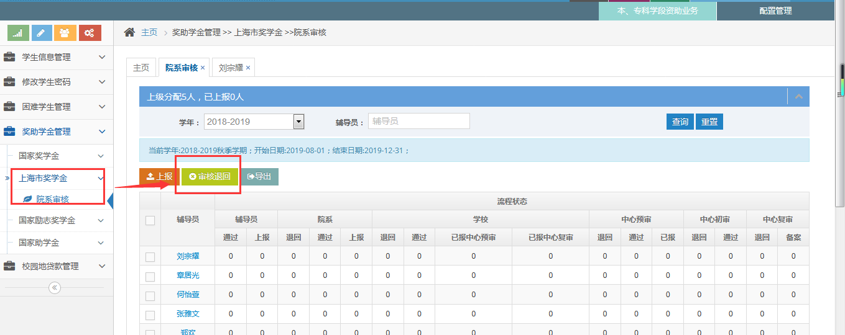
院系审核退回

图 5‑46
      - 院系上报
院系登录，进入“本、专科学段资助业务》奖助学金管理》上海市奖学金》院系审核”菜单，直接点击上报按钮进行院系上报，如图 5‑47，上报仅能上报“院系审核已通过，待上报学校”跟“学校已退回，待院系上报”状态的数据。上报成功后，流程状态跟市中心审核状态为“院系已上报，待学校审核”，且上报后后续提交的学生将无法进行审核操作，需上级退回。
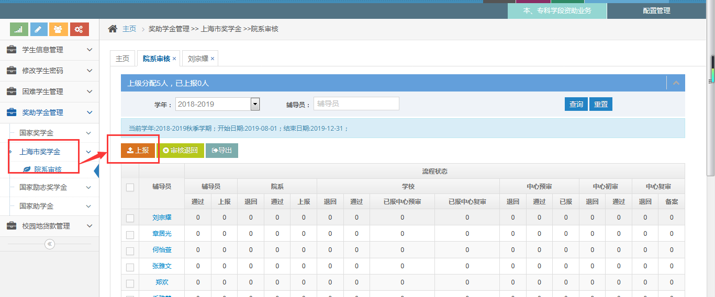
院系上报

图 5‑47
      - 学校审核上报
学校账号登录，进入“本、专科学段资助业务》奖助学金管理》上海市奖学金》学校审核”菜单，点击院系，点击辅导员，点击“退回”或“审核通过”按钮，即可审核。
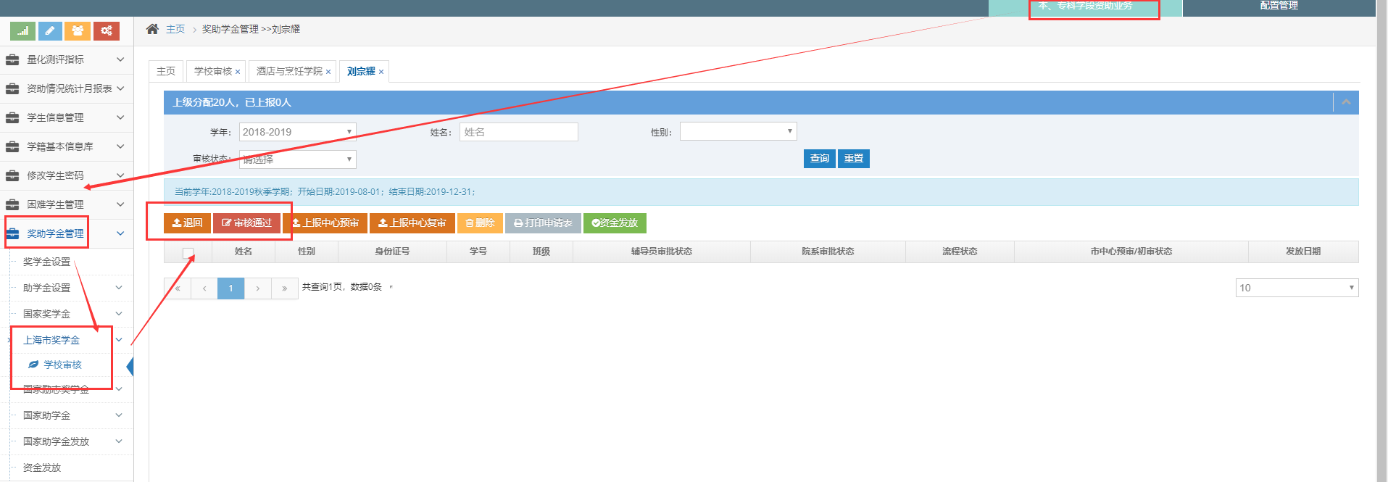
学校审核操作

图 5‑48
学校账号登录，进入“本、专科学段资助业务》奖助学金管理》上海市奖学金》学校审核”菜单，点击上报中心预审按钮，便能成功上报中心预审，上报中心预审后将不可继续上报，市中心审核状态变为“学校已上报，待市中心预审”。
学校审核上报预审

      - 预审审核上报
预审登录，进入“本、专科学段资助业务》奖助学金管理》上海市奖学金》上海市审核”菜单，点击“审核”按钮进行审核操作。勾选流程状态为“预审已通过”，点击“上报”，上报成功；点击预审退回学校按钮，可将选中的数据退回。
上报中心初审

上奖预审审核

预审退回

      - 初审审核
初审登录，进入“本、专科学段资助业务》奖助学金管理》上海市奖学金》上海市审核”菜单，点击“高校”名称》点击“院系”》点击“辅导员”》选中数据，点击“审核”按钮，选择“初审通过”或“初审不通过”；点击初审退回学校按钮，可将选中的数据直接退回。
初审审核

初审退回

      - 学校审核
学校登录，进入“本、专科学段资助业务》奖助学金管理》上海市奖学金》学校审核”菜单，勾选流程状态，市中心审核状态为“初审通过”的院系，然点击“上报市中心复审”按钮，如图 5‑49。
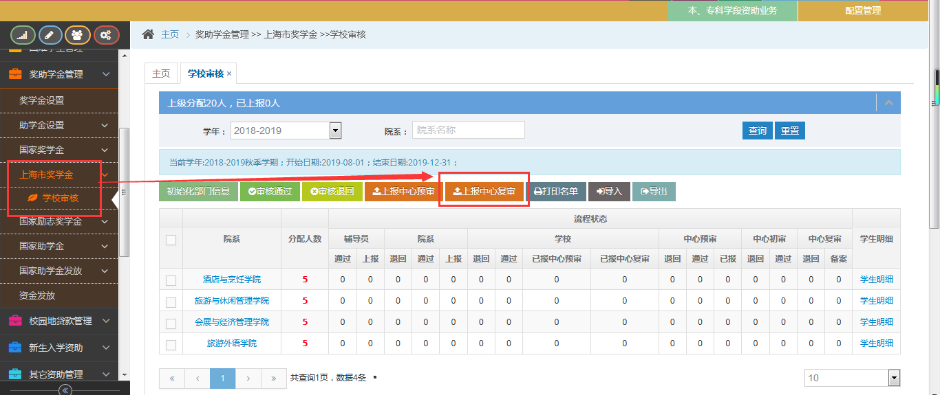
学校上报复审

图 5‑49
  - 国家励志奖学金
国家励志奖学金与国家奖学金流程不同，无需上报市中心审核，只需上报市中心备案即可。
国家励志奖学金可以是学生在线申请的，也可以是学校导入的，但是无论是在线申请还是导入的都必须是所设学年或所设学期的该校审核通过的困难生。
    - 学校导入国家励志奖学金
学校导入国家励志奖学金流程：学校导入》学校审核》学校上报教委备案
      - 学校导入
学校账号登录，进入“本、专科学段资助业务》奖助学金管理》国家励志奖学金》学校审核”菜单，导入国家励志奖学金，如图 5‑52。
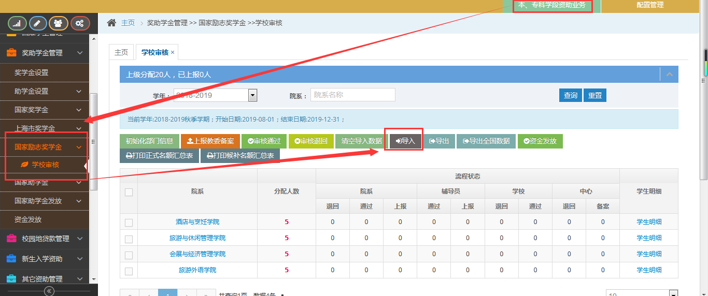
学校导入

图 5‑52
导入的具体步骤如下：
- 下载Excel模板，如图 5‑53；
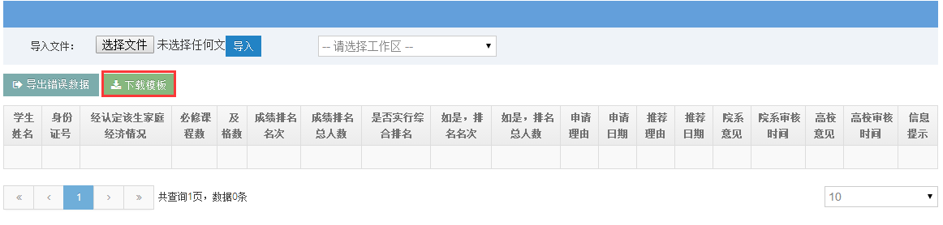
下载模板

图 5‑53
2、编辑下载下来的Excel模板，添加国家励志奖学金，如图 5‑54；
图 5‑54
3、在导入文件模块，选择编辑好的国家励志奖学金Excel文件，点击导入。
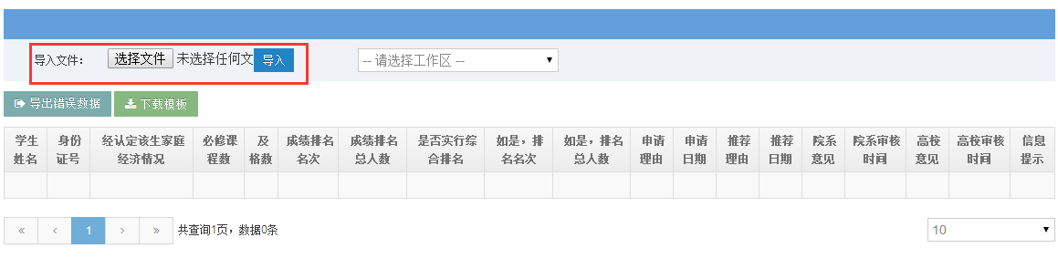
图 5‑55
4、导入成功的国家励志奖学金的流程状态为“院系已上报，待学校审核”，如图 5‑56。
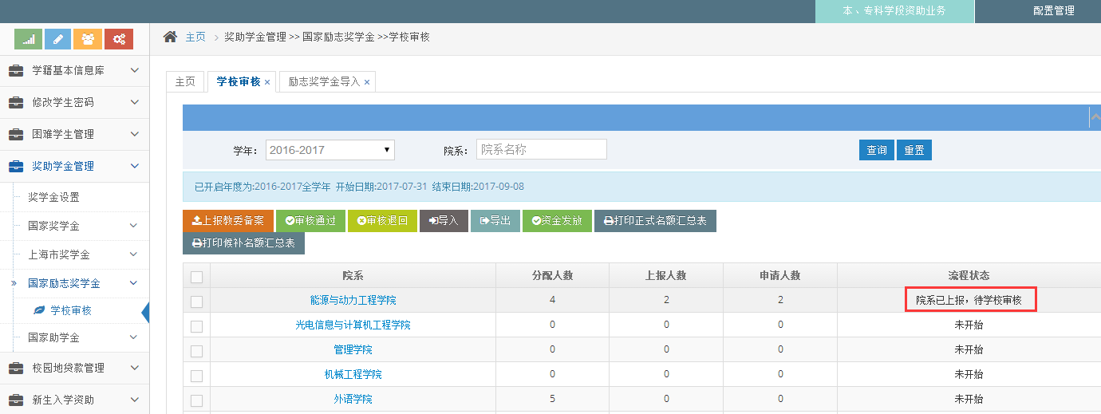
图 5‑56
5、“本、专科学段资助业务》奖助学金管理》国家励志奖学金》学校审核”菜单下，依次点击院系》辅导员，进入辅导员明细页后，学校可对“院系已上报，待学校审核”“学校审核已通过，待上报市中心”流程状态的数据进行删除操作。
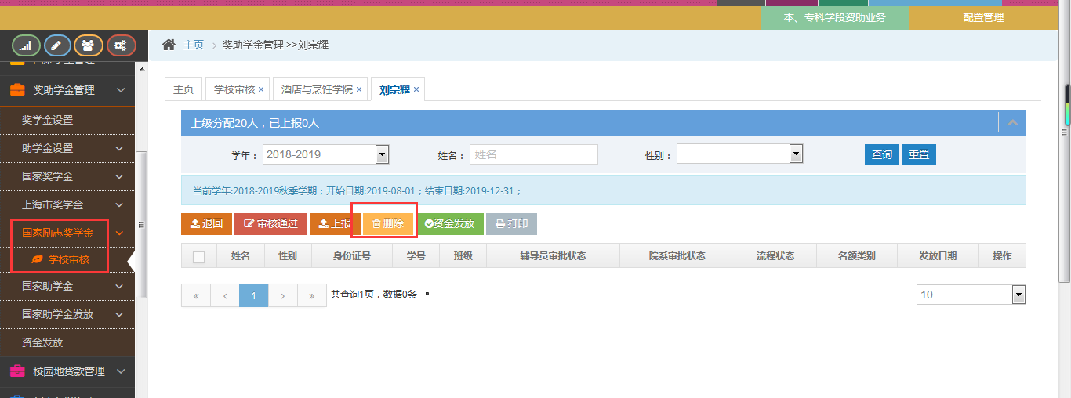
学校删除

图 5‑57
      - 学校审核
学校登录，进入“本、专科学段资助业务》奖助学金管理》国家励志奖学金》学校审核”菜单，勾选流程状态为“院系已上报，待学校审核”的院系，然点击“审核通过”或“审核退回”按钮，如图 5‑58。
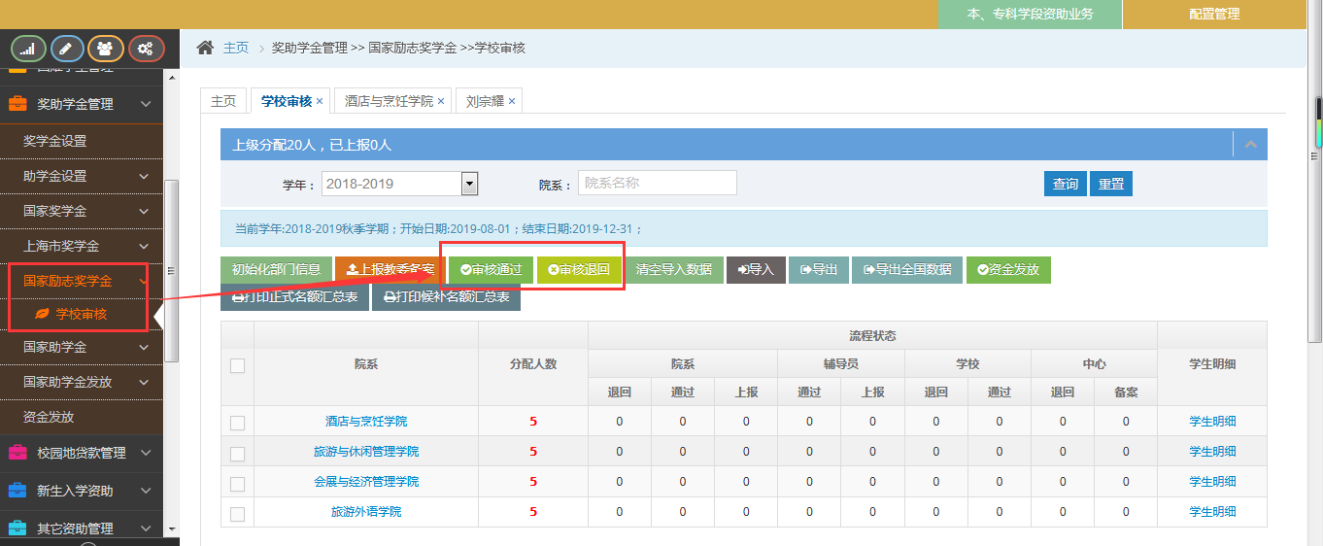
学校审核

图 5‑58
点击审核退回按钮，直接就能退回成功，退回后的状态为“学校已退回，待院系上报”。
      - 学校上报教委备案
学校登录，进入“本、专科学段资助业务》奖助学金管理》国家励志奖学金》学校审核”菜单，直接点击“上报教委备案”按钮，如图 5‑60，上报成功后，流程状态变为“学校审核已通过，报教委备案”。
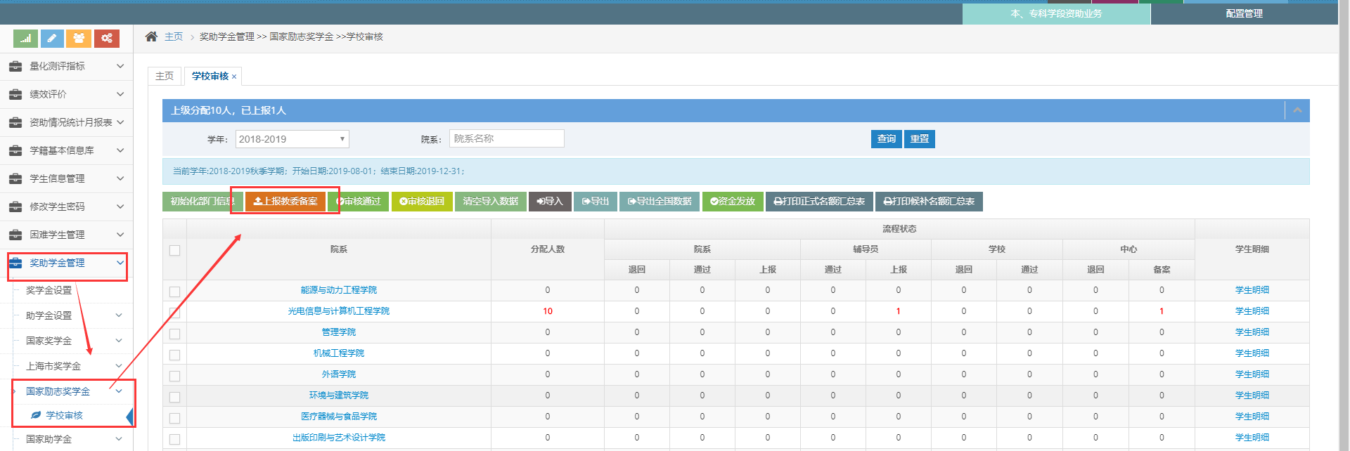
学校上报教委

图 5‑60
    - 学生在线申请国家励志奖学金
在线申请国家励志奖学金流程：学生申请 》辅导员审批 》辅导员上报 》院系审批 》院系上报 》学校审核》学校上报教委备案
      - 学生申请
学生登录，进入“奖助学金申请》国家励志奖学金》学生申请”菜单，填写申请信息并保存，如图 5‑62。
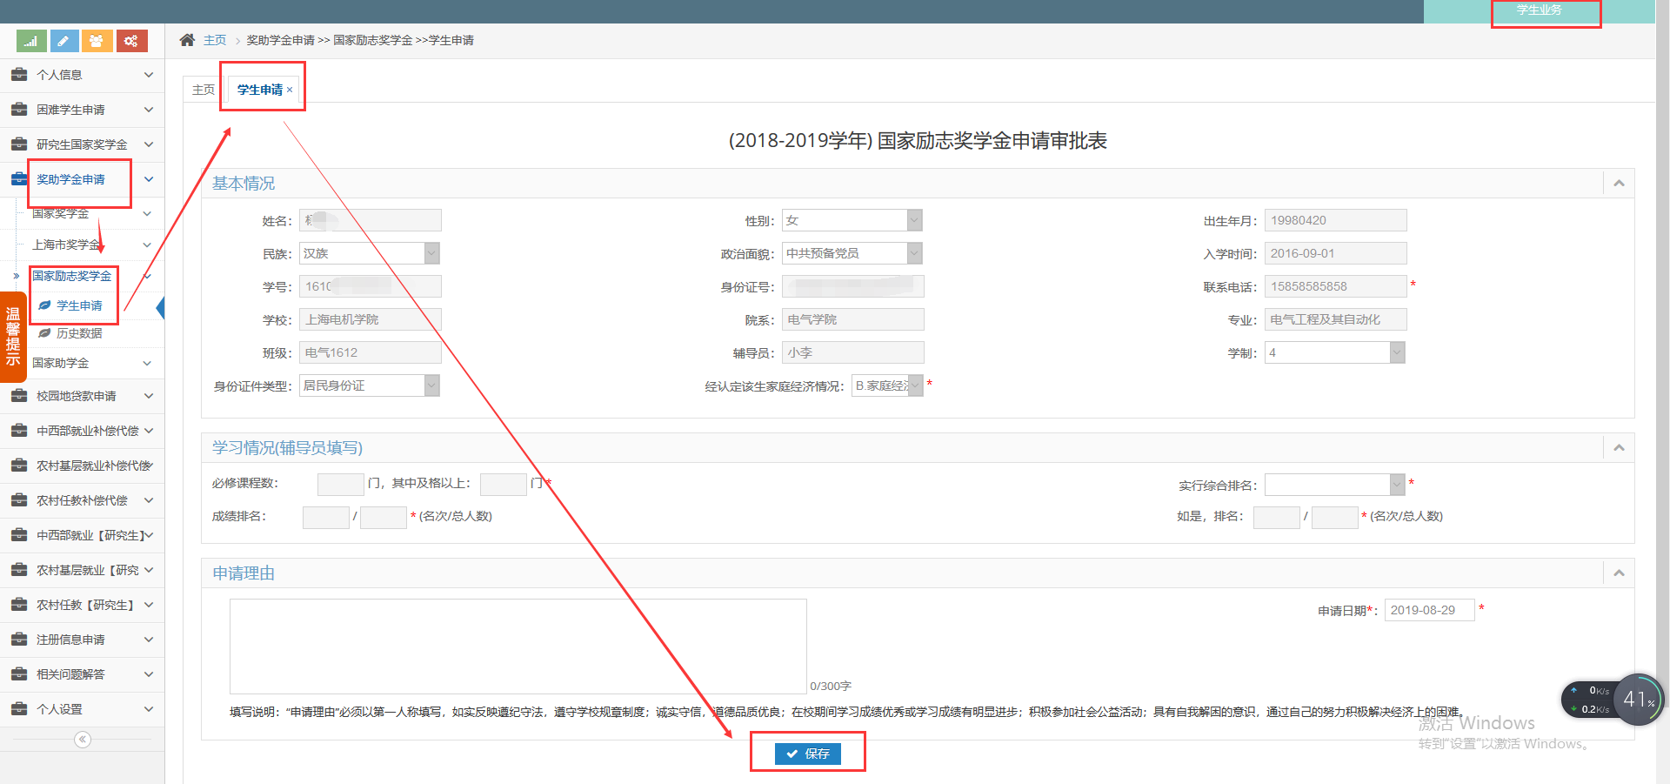
学生申请

图 5‑62
保存后的数据可以在历史数据中查询到，如图 5‑63，申请后，学生也可取消申请。
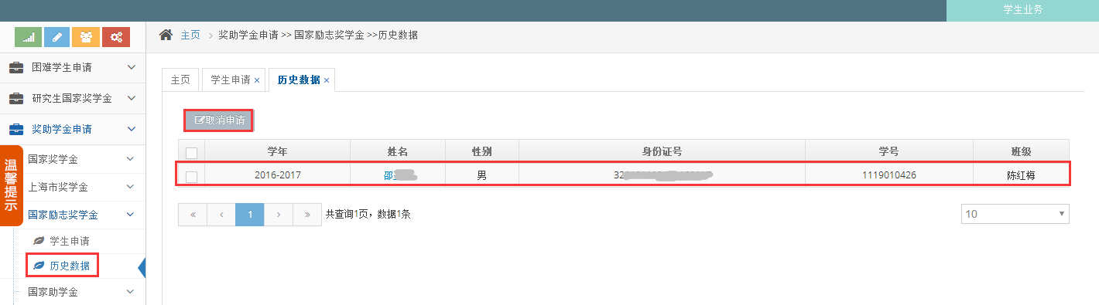
学生取消申请

图 5‑63
      - 辅导员审批
辅导员登录，进入“本、专科学段资助业务》奖助学金管理》国家励志奖学金》申请库”菜单，点击审批按钮，如图 5‑64，在跳转的学生信息页面中，进行审批操作。
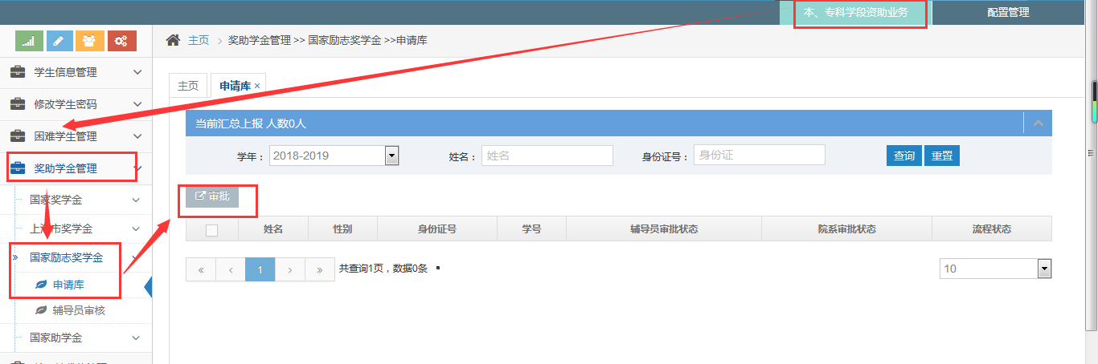
辅导员审批

图 5‑64
审批时，需填写学生学习情况跟推荐理由，然后点击同意或者不同意，如图 5‑65，当审批结果为同意时，流程状态为“辅导员审核已通过，待上报院系”，学生数据迁移到“本、专科学段资助业务》奖助学金管理》国家励志奖学金》辅导员审核”菜单中；当审批结果为不同意时，审批后的辅导员审批状态为“不同意”。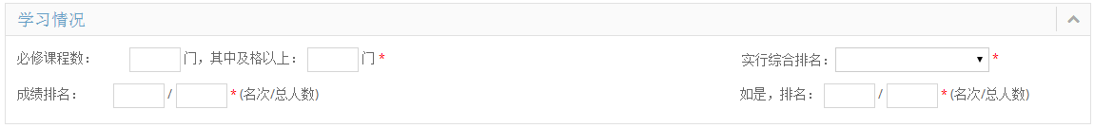
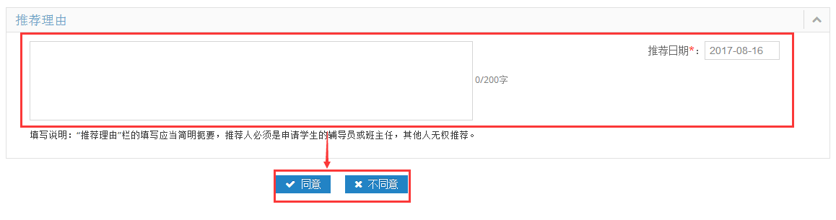
图 5‑65
进入“本、专科学段资助业务》奖助学金管理》国家励志奖学金》辅导员审核”菜单，可以通过撤销按钮对流程状态为“辅导员审核已通过，待上报院系”跟“院系已退回，待辅导员上报”的学生重新进行审批，如图 5‑66，同时也可以通过修改按钮修改励志奖申请信息。
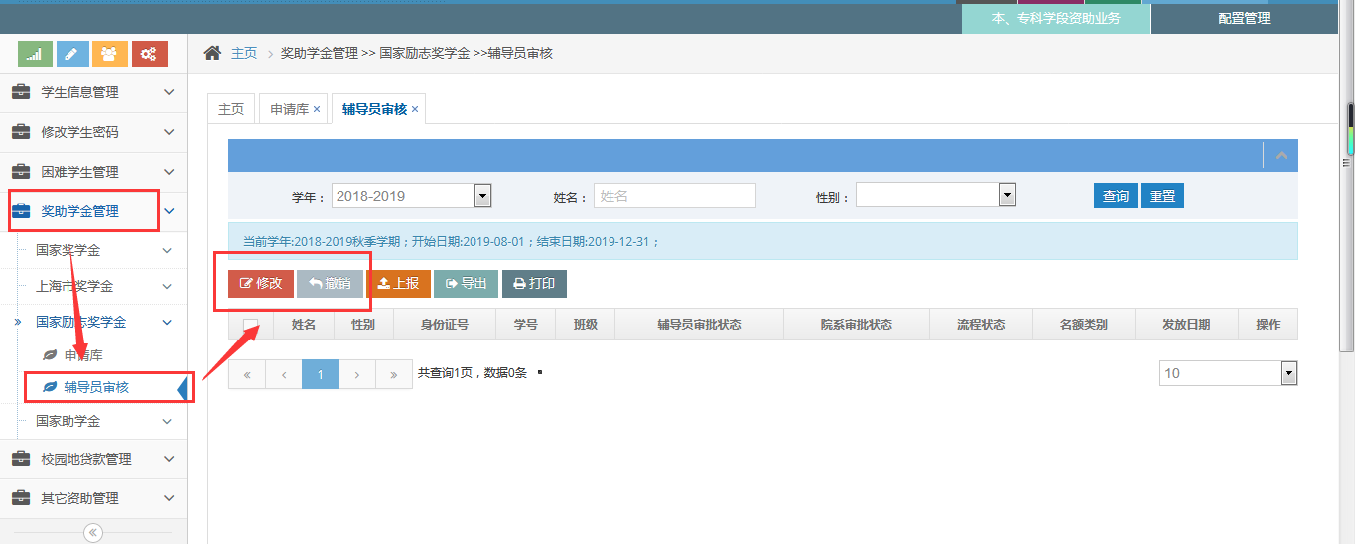
修改、撤销

图 5‑66
      - 辅导员上报
辅导员登录，进入“本、专科学段资助业务》奖助学金管理》国家励志奖学金》辅导员审核”菜单，直接点击上报按钮，励志奖就上报成功了，如图 5‑67。上报后，学生的流程状态为“辅导员已上报，待院系审核”，且辅导员无法再进行审批跟上报操作了，需上级退回。
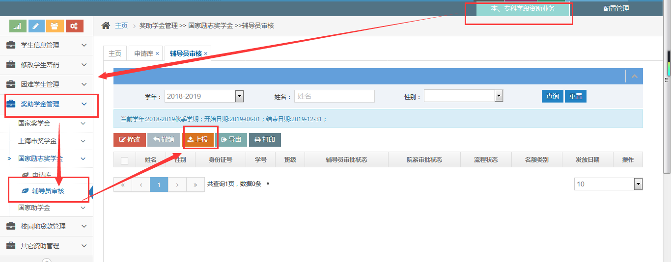
上报

图 5‑67
      - 院系审批
院系登录，进入“本、专科学段资助业务》奖助学金管理》国家励志奖学金》院系审核”菜单，点击辅导员，进入辅导员详情页面，勾选一条流程状态为“辅导员已上报，待院系审核”的学生，点击审批按钮，如图 5‑68，在跳转的学生信息页面中，进行审批操作。
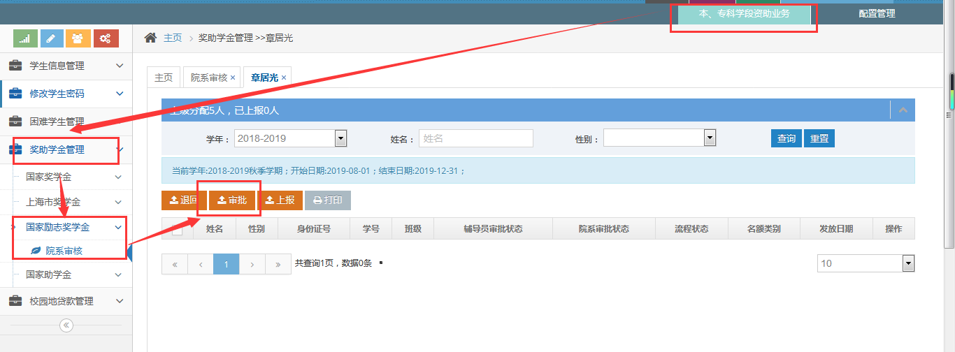
图 5‑68
院系审批时，需填写院系意见，然后点击同意或者不同意按钮，如图 5‑69，当审批结果为同意时，审批后的院系审批状态为“同意”，流程状态为“院系审核已通过，待上报学校”；当审批结果为不同意时，审批后的院系审批状态为“不同意”。
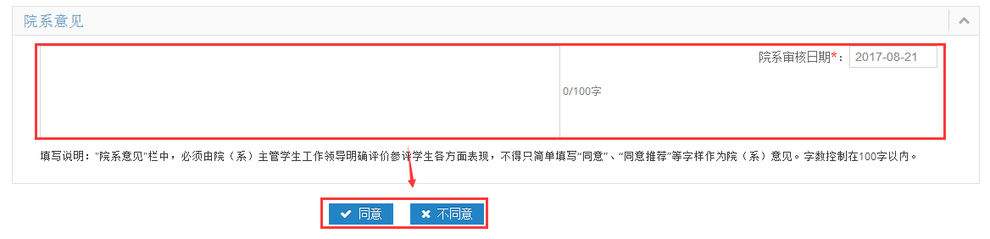
图 5‑69
当院系审批状态为“不同意”，流程状态为“辅导员已上报，待院系审核”时，需在“本、专科学段资助业务》奖助学金管理》国家励志奖学金》院系审核”菜单页面中，进行审核退回操作，如图 5‑70，若不审核退回，辅导员将无法对励志奖进行修改。
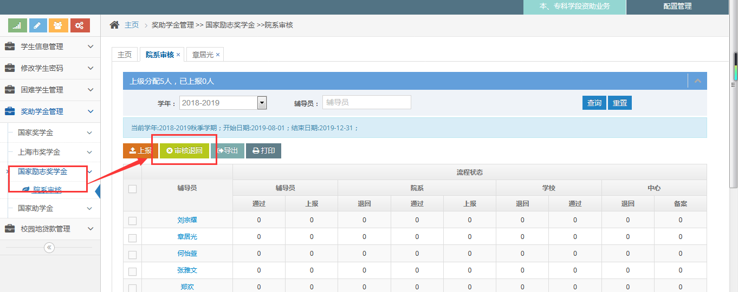
审核退回

图 5‑70
      - 院系上报
院系登录，进入“本、专科学段资助业务》奖助学金管理》国家励志奖学金》院系审核”菜单，直接点击上报按钮进行院系上报，如图 5‑67，上报仅能上报“院系审核已通过，待上报学校”跟“学校已退回，待院系上报”状态的数据。上报成功后，流程状态为“院系已上报，待学校审核”，且上报后后续提交的学生将无法进行审核操作，需上级退回。
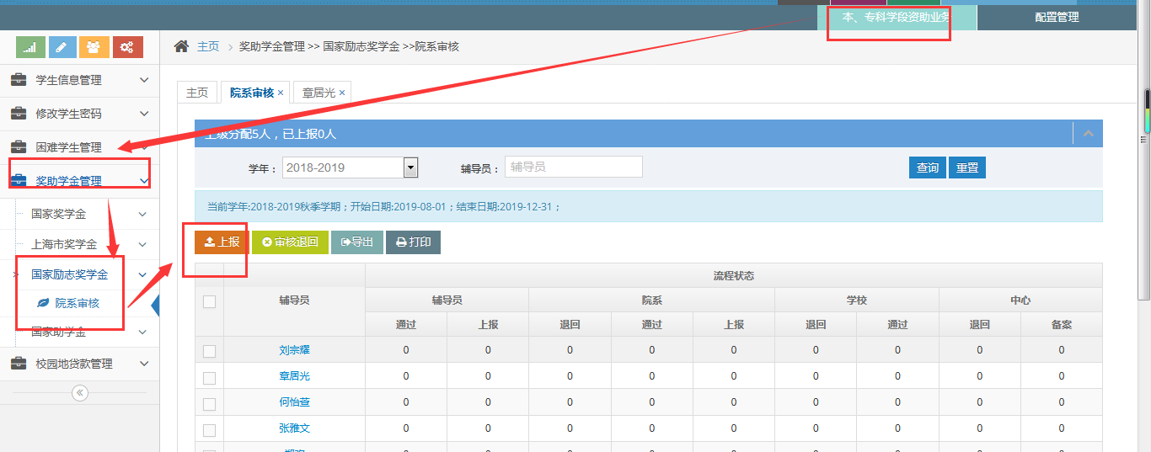
院系上报

图 5‑71
      - 学校审核
学校审核前，进入 “本、专科学段资助业务》奖助学金管理》国家励志奖学金》学校审核”菜单下，依次点击院系》辅导员，进入辅导员详细页面，可通过取消资格按钮，将学生申请的信息打回到学生（学生后期无法再上报也无法重新申请），或通过删除按钮直接删除（此时学生可以重新申请上报）。
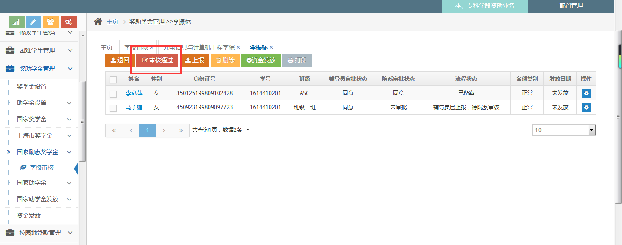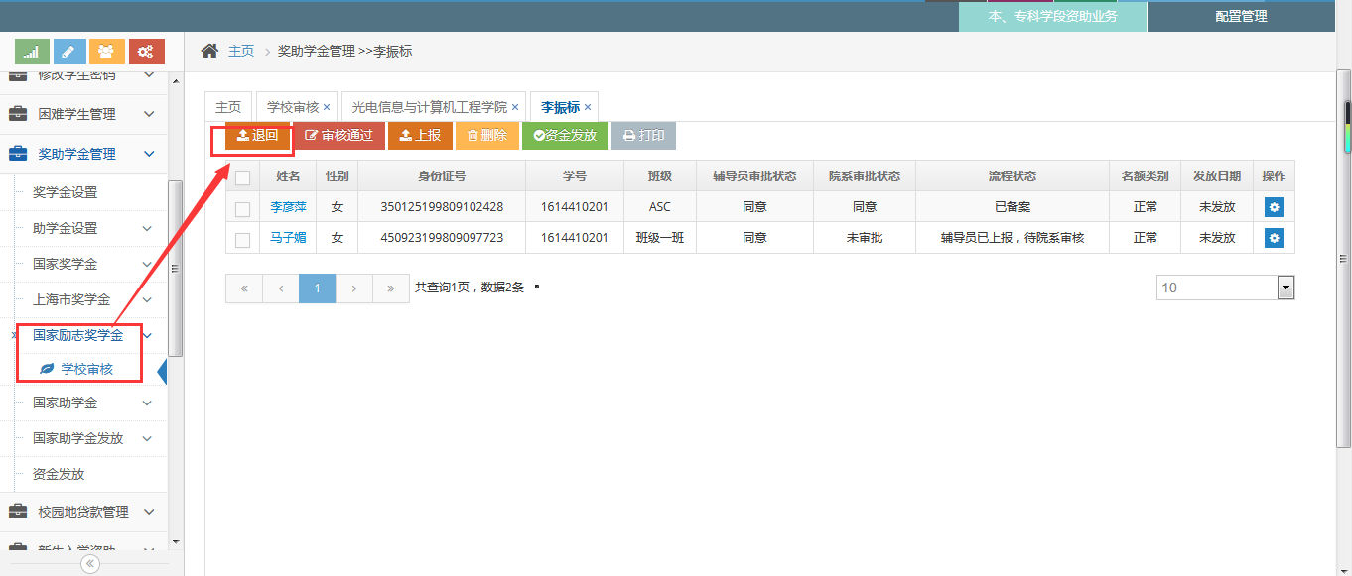
学校退回

学校详细审核

图 5‑72
学校审核时，进入“本、专科学段资助业务》奖助学金管理》国家励志奖学金》学校审核”菜单，勾选流程状态为“院系已上报，待学校审核”的院系，然点击“审核通过”或“审核退回”按钮，如图 5‑73。
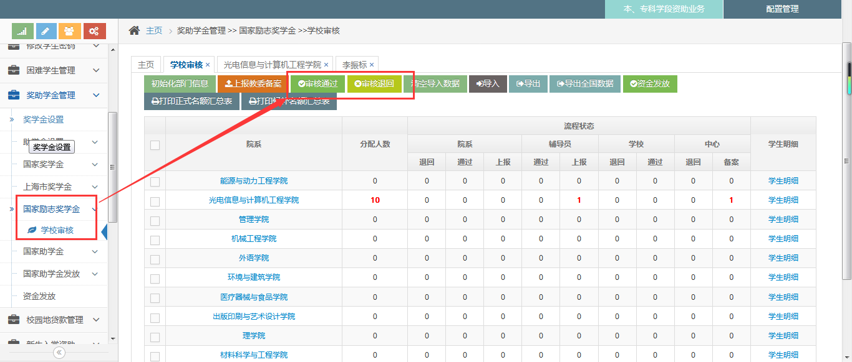
批量审核通过、退回

图 5‑73
点击审核退回按钮，直接就能退回成功，退回后的状态为“学校已退回，待院系上报”；点击审核通过按钮，需在弹出的填写审核意见框中，填写审核意见跟审核日期，然后点击“通过”按钮，学校审核通过后，流程状态变为“学校审核已通过，待上报市中心”，如图 5‑74。
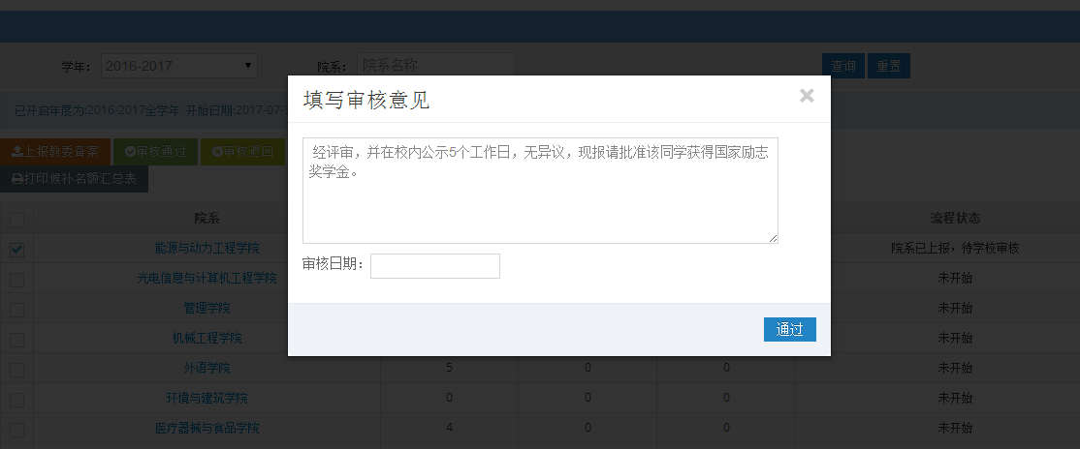
图 5‑74
      - 学校上报教委备案
学校登录，进入“本、专科学段资助业务》奖助学金管理》国家励志奖学金》学校审核”菜单，直接点击“上报教委备案”按钮，如图 5‑75，上报成功后，流程状态变为“学校审核已通过，报教委备案”。
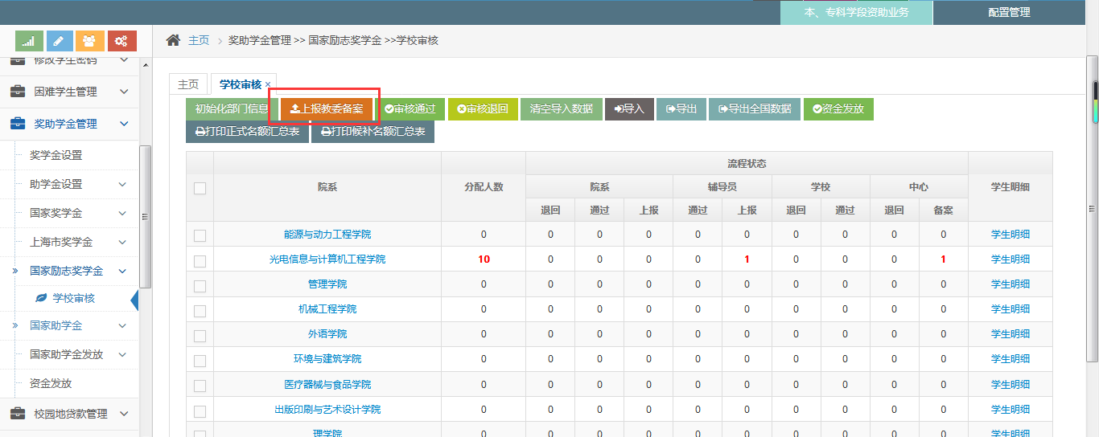
上报教委备案

图 5‑75
  - 国家助学金
国家助学金也只需上报市中心备案即可。
国家助学金可以是学生在线申请的，也可以是学校导入的，但是无论是在线申请还是导入的都必须是当前学年或当前学期的该校审核通过的困难生。
    - 学校导入国家助学金
学校导入国家助学金流程：学校导入》学校审核》学校上报教委备案
      - 学校导入
学校账号登录，进入“本、专科学段资助业务》奖助学金管理》国家助学金》学校审核”菜单，导入国家助学金，如图 5‑77。
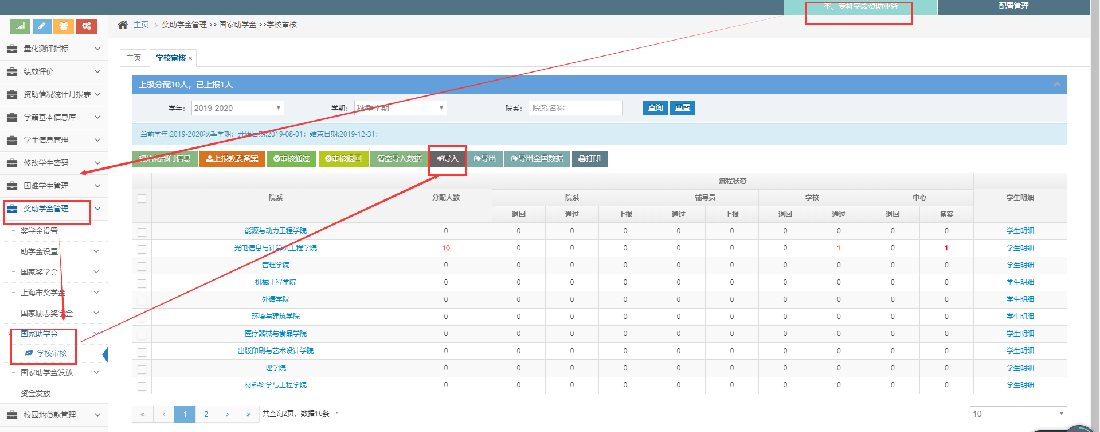
学校导入助学金

图 5‑77
导入的具体步骤如下：
- 下载Excel模板，如图 5‑78；
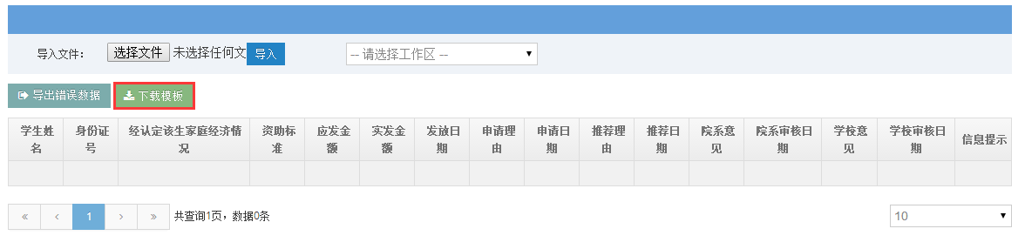
图 5‑78
2、编辑下载下来的Excel模板，添加国家助学金，如图 5‑79；
图 5‑79
3、在导入文件模块，选择编辑好的国家助学金Excel文件，点击导入。
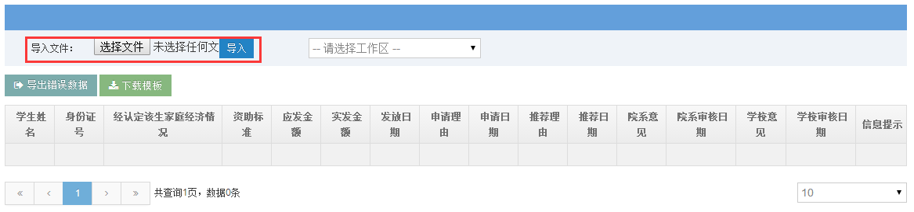
图 5‑80
- 导入成功的国家助学金的流程状态为“院系已上报，待学校审核”。
- “本、专科学段资助业务》奖助学金管理》国家助学金》学校审核”菜单下，依次点击院系》辅导员，进入辅导员明细页后，学校可对“院系已上报，待学校审核”“学校审核已通过，待上报市中心”流程状态的数据进行删除操作。
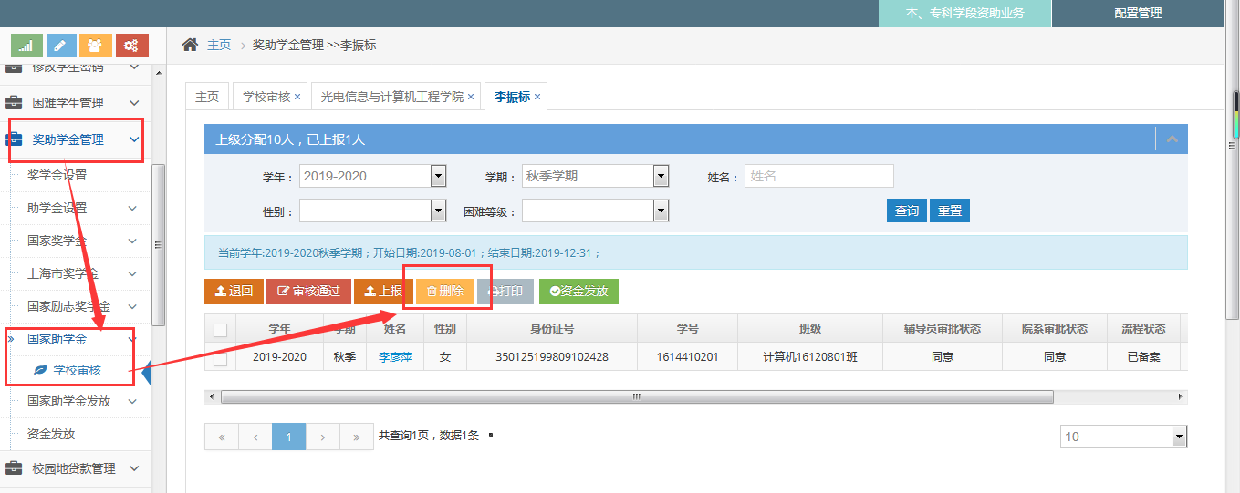
学校删除

图 5‑82
      - 学校审核
学校登录，进入“本、专科学段资助业务》奖助学金管理》国家助学金》学校审核”菜单，勾选流程状态为“院系已上报，待学校审核”的院系，然点击“审核通过”或“审核退回”按钮，如图 5‑83。
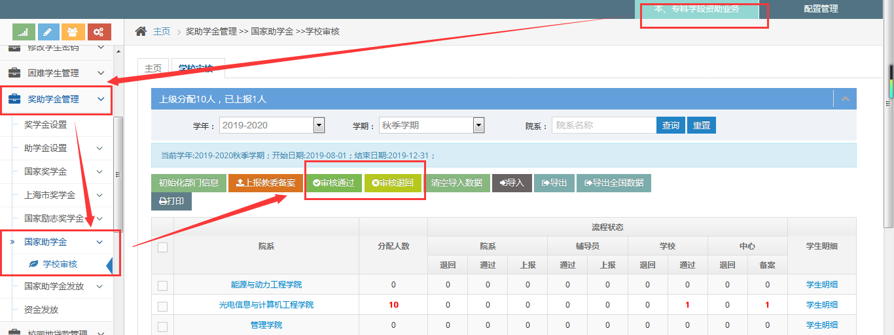
图 5‑83
点击审核退回按钮，直接就能退回成功，退回后的状态为“学校已退回，待院系上报”；点击审核通过按钮，需在弹出的填写审核意见框中，填写审核意见跟审核日期，然后点击“通过”按钮，学校审核通过后，流程状态变为“学校审核已通过，待上报市中心”，如图 5‑84。
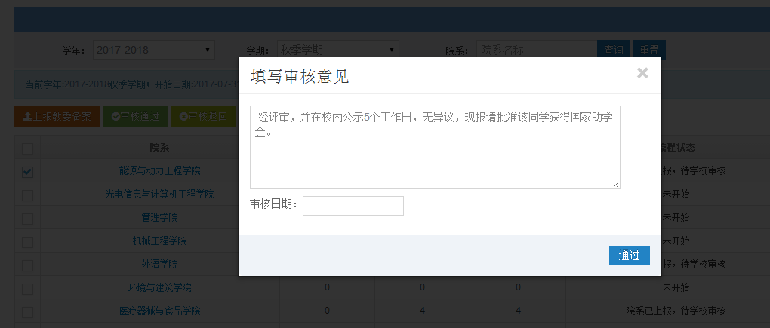
图 5‑84
      - 学校上报教委备案
学校登录，进入“本、专科学段资助业务》奖助学金管理》国家助学金》学校审核”菜单，直接点击“上报教委备案”按钮，如图 5‑85，上报成功后，流程状态变为“学校审核已通过，报教委备案”。
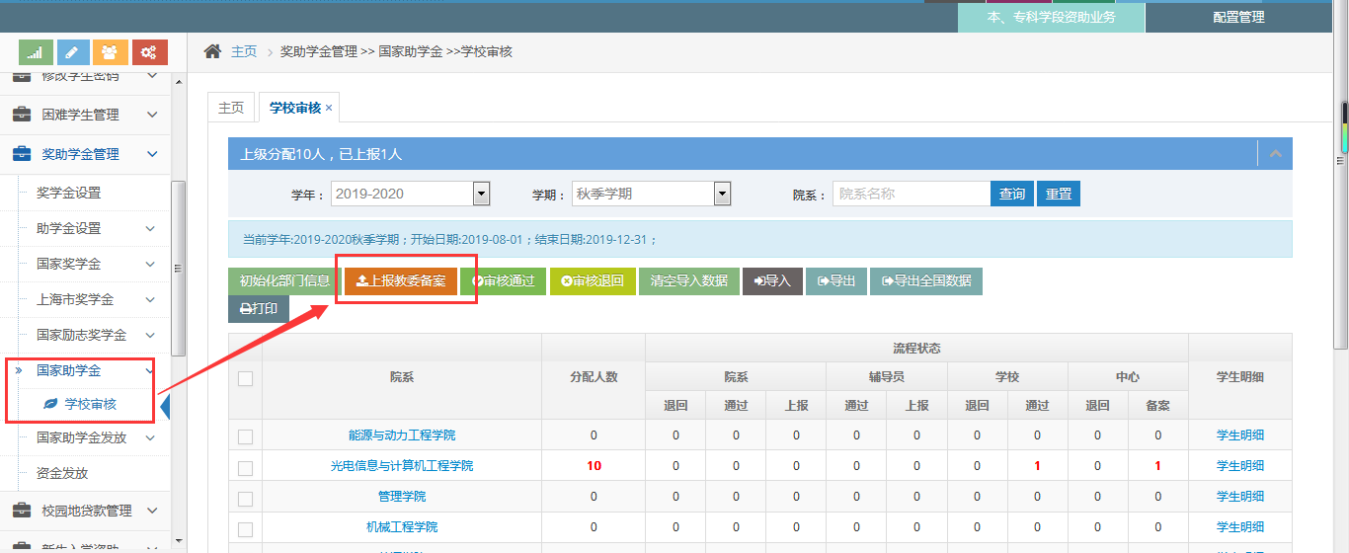
图 5‑85
    - 学生在线申请国家助学金
在线申请国家助学金流程：学生申请 》辅导员审批 》辅导员上报 》院系审批 》院系上报 》学校审核》学校上报教委备案
      - 学生申请
学生登录，进入“奖助学金申请》国家助学金》学生申请”菜单，填写申请信息并保存，如图 5‑86。
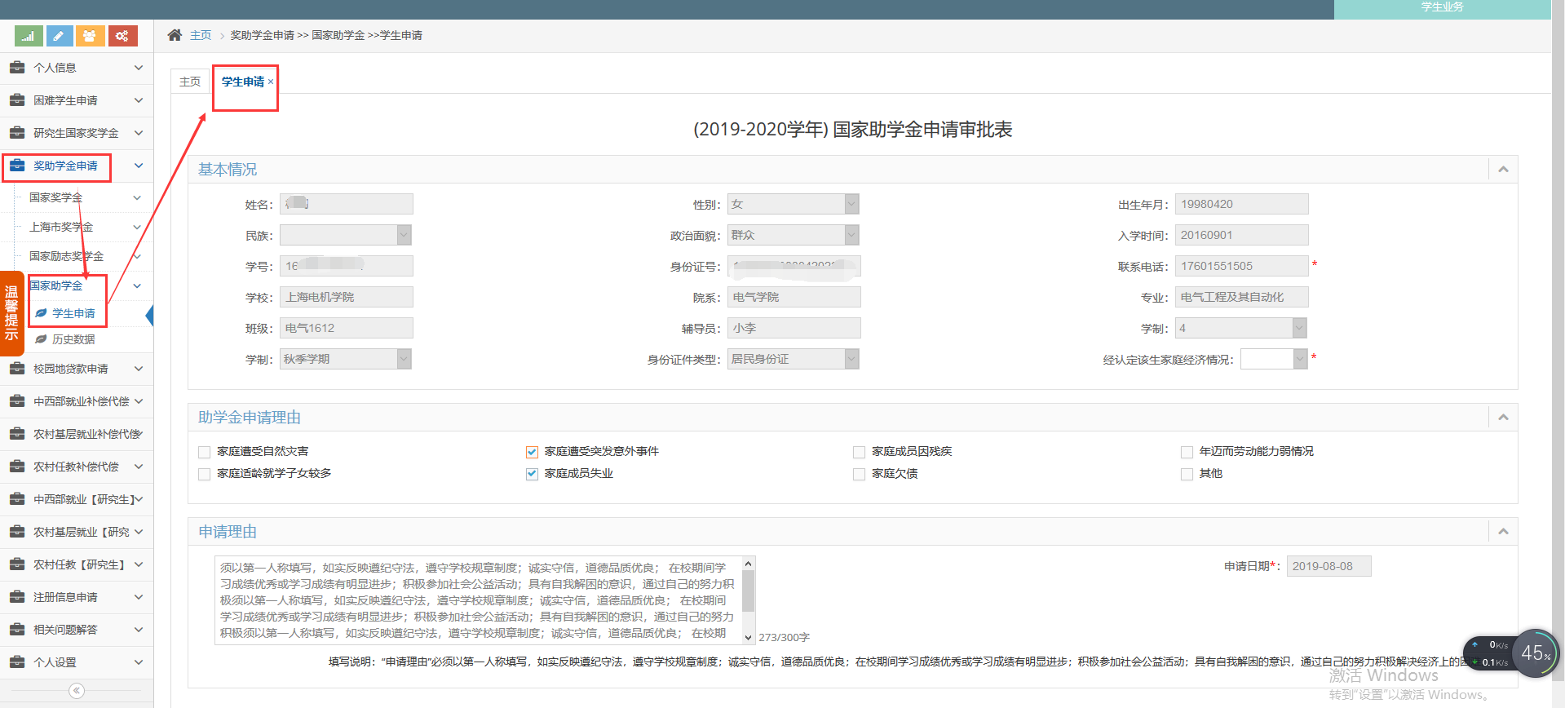
学生在线申请

图 5‑86
保存后的数据可以在历史数据中查询到，如图 5‑87，申请后，学生也可取消申请。
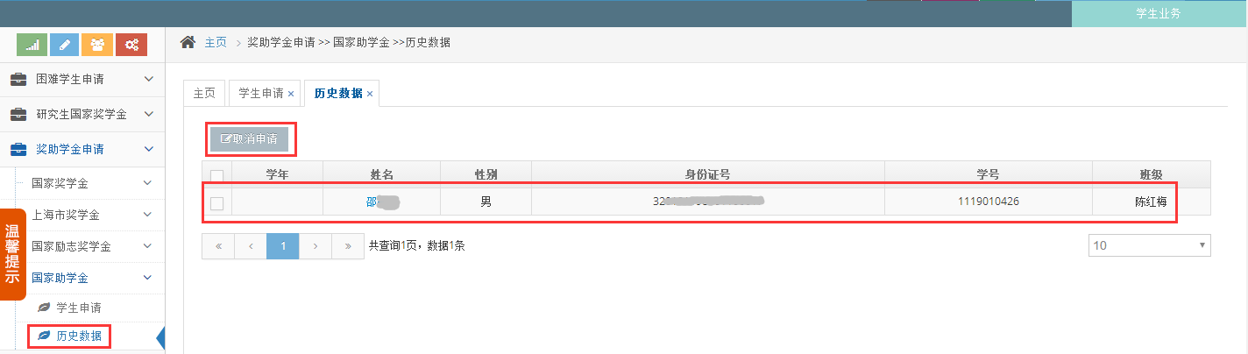
图 5‑87
      - 辅导员审批
辅导员登录，进入“本、专科学段资助业务》奖助学金管理》国家助学金》申请库”菜单，勾选辅导员审批状态为“未审批”的学生，点击审批按钮，如图 5‑88，在跳转的学生信息页面中，进行审批操作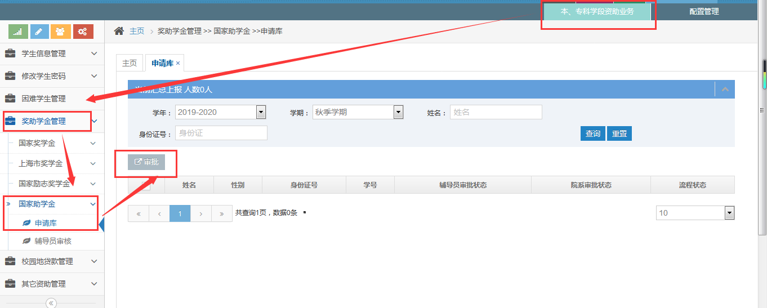
图 5‑88
辅导员审批

审批时，需填写资助标准、应发金额、实发金额跟推荐理由，然后点击同意或者不同意，如图 5‑89，当审批结果为同意时，审批后的辅导员审批状态为“同意”，流程状态为“辅导员审核已通过，待上报院系”，学生数据迁移到“本、专科学段资助业务》奖助学金管理》国家助学金》辅导员审核”菜单中；当审批结果为不同意时，审批后的辅导员审批状态为“不同意”。
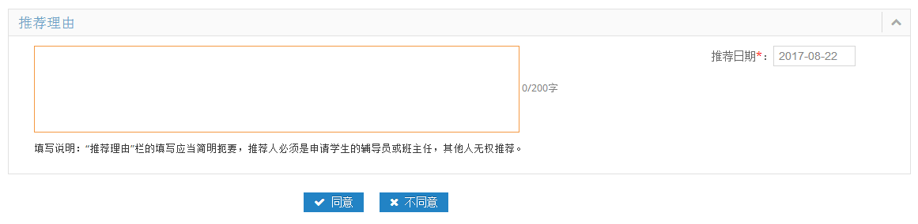
图 5‑89
进入“本、专科学段资助业务》奖助学金管理》国家助学金》辅导员审核”菜单，可以通过撤销按钮对流程状态为“辅导员审核已通过，待上报院系”跟“院系已退回，待辅导员上报”的学生重新进行审批，如图 5‑90，同时也可以通过修改按钮修改助学金申请信息。
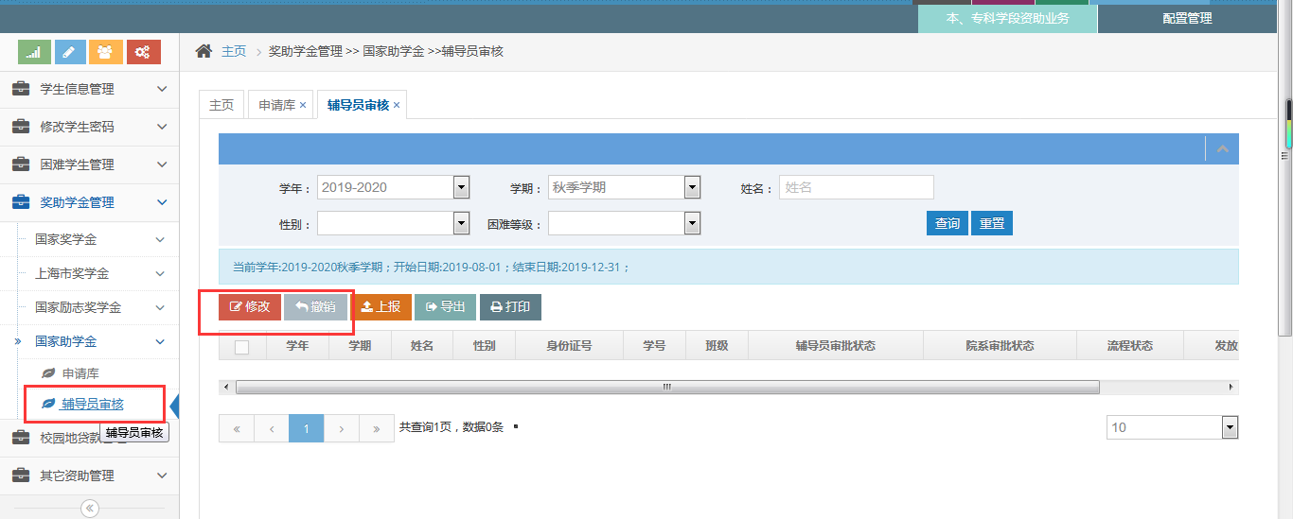
修改、撤销

图 5‑90
      - 辅导员上报
辅导员登录，进入“本、专科学段资助业务》奖助学金管理》国家助学金》辅导员审核”菜单，直接点击上报按钮，助就上报成功了，如图 5‑91。上报后，学生的流程状态为“辅导员已上报，待院系审核”，且辅导员无法再进行审批跟上报操作了，需上级退回。
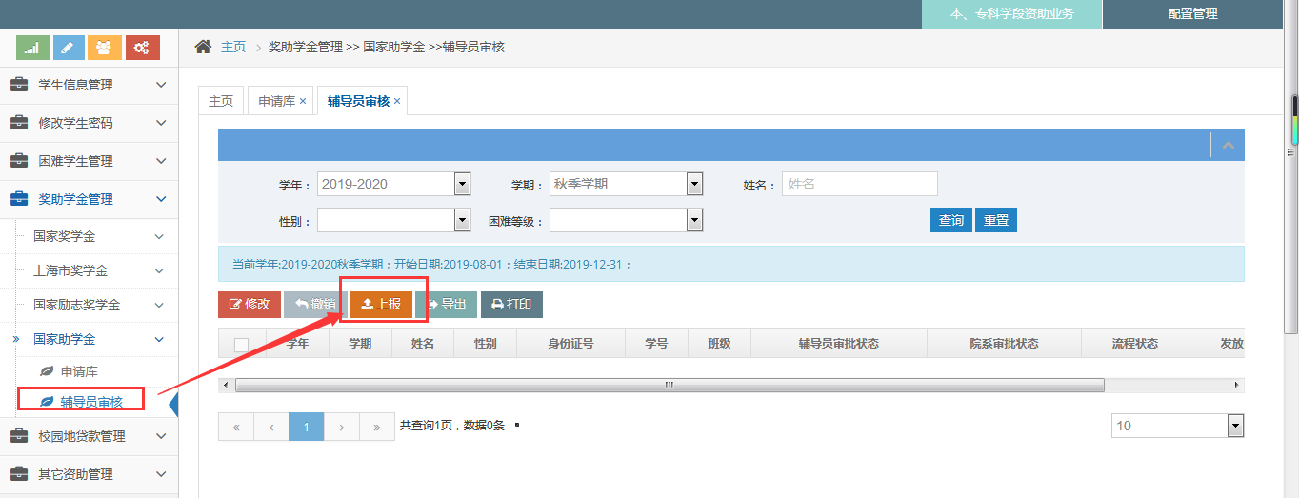
辅导员上报

图 5‑91
      - 院系审批
院系登录，进入“本、专科学段资助业务》奖助学金管理》国家助学金》院系审核”菜单，点击辅导员，进入辅导员详情页面，勾选一条流程状态为“辅导员已上报，待院系审核”的学生，点击审批按钮，如图 5‑92，在跳转的学生信息页面中，进行审批操作。
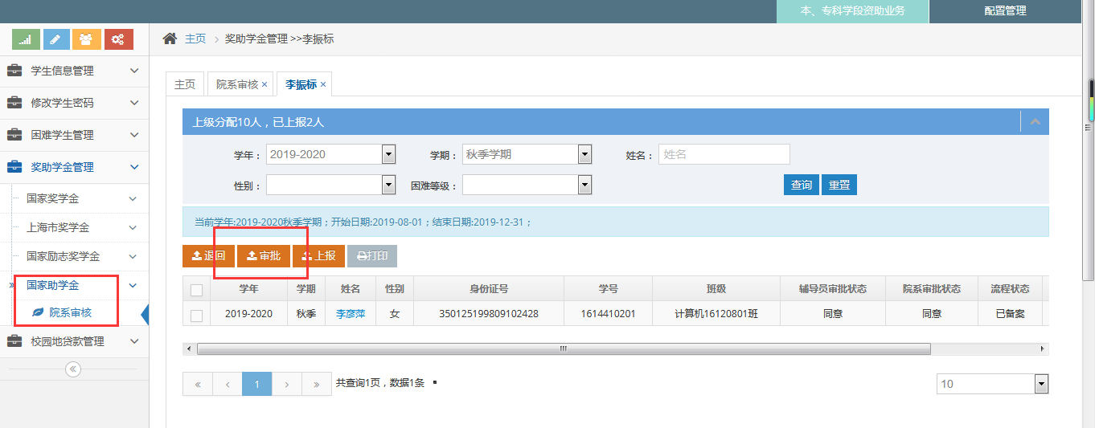
院系审批

图 5‑92
院系审批时，需填写院系意见，然后点击同意或者不同意按钮，如图 5‑93，当审批结果为同意时，审批后的院系审批状态为“同意”，流程状态为“院系审核已通过，待上报学校”；当审批结果为不同意时，审批后的院系审批状态为“不同意”，流程状态不变。
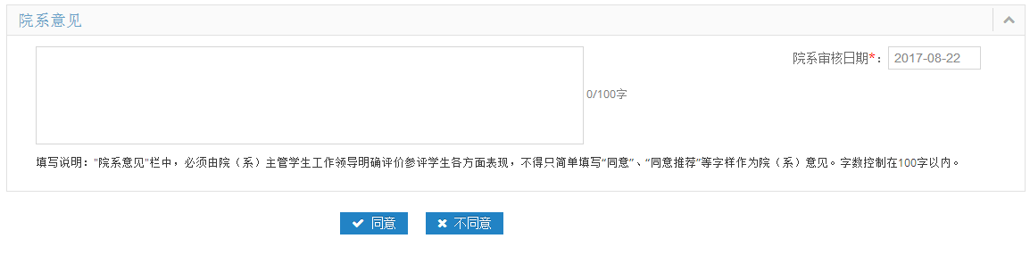
图 5‑93
当院系审批状态为“不同意”，流程状态为“辅导员已上报，待院系审核”时，需在“本、专科学段资助业务》奖助学金管理》国家助学金》院系审核”菜单页面中，进行审核退回操作，如图 5‑94，若不审核退回，辅导员将无法对助进行修改。
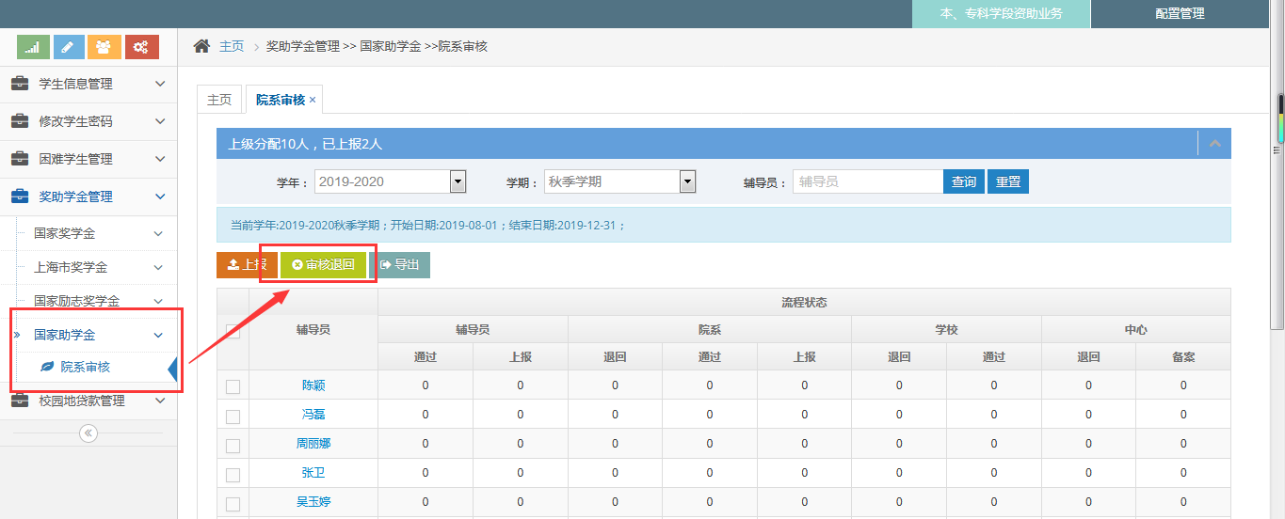
审核退回

图 5‑94
      - 院系上报
院系登录，进入“本、专科学段资助业务》奖助学金管理》国家助学金》院系审核”菜单，直接点击上报按钮进行院系上报，如图 5‑95，上报仅能上报“院系审核已通过，待上报学校”跟“学校已退回，待院系上报”状态的数据。上报成功后，流程状态为“院系已上报，待学校审核”，且上报后后续提交的学生将无法进行审核操作，需上级退回。
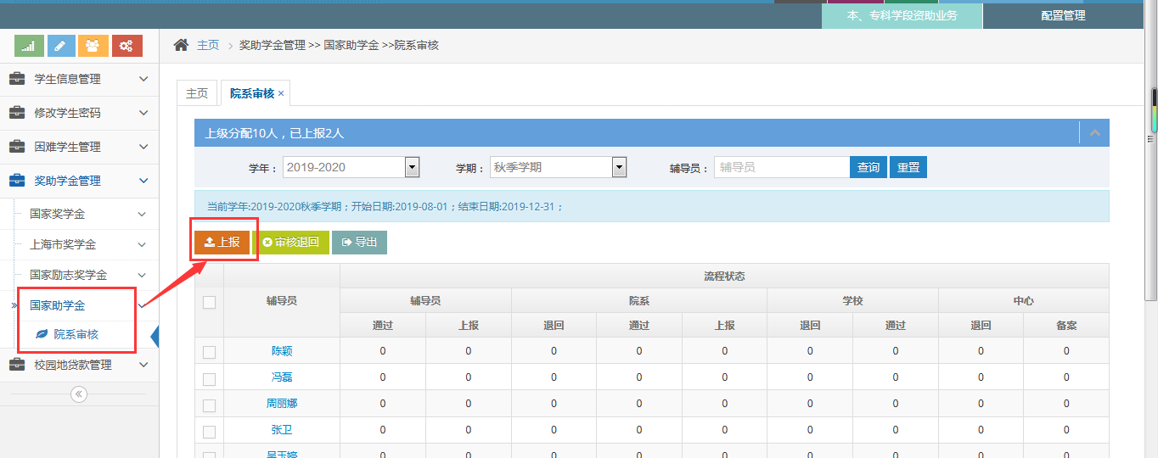
图 5‑95
      - 学校审核
学校登录，进入“本、专科学段资助业务》奖助学金管理》国家助学金》学校审核”菜单，勾选流程状态为“院系已上报，待学校审核”的院系，然点击“审核通过”或“审核退回”按钮，如图 5‑96。
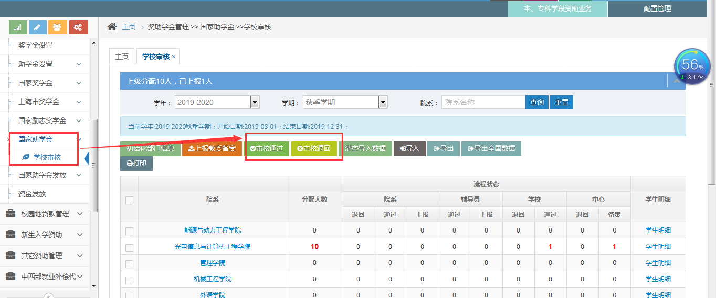
批量审核通过、退回

图 5‑96
点击审核退回按钮，直接就能退回成功，退回后的状态为“学校已退回，待院系上报”；点击审核通过按钮，需在弹出的填写审核意见框中，填写审核意见跟审核日期，然后点击“通过”按钮，学校审核通过后，流程状态变为“学校审核已通过，待上报市中心”，如图 5‑97。
图 5‑97
      - 学校上报教委备案
学校登录，进入“本、专科学段资助业务》奖助学金管理》国家助学金》学校审核”菜单，直接点击“上报教委备案”按钮，如图 5‑98，上报成功后，流程状态变为“学校审核已通过，报教委备案”。
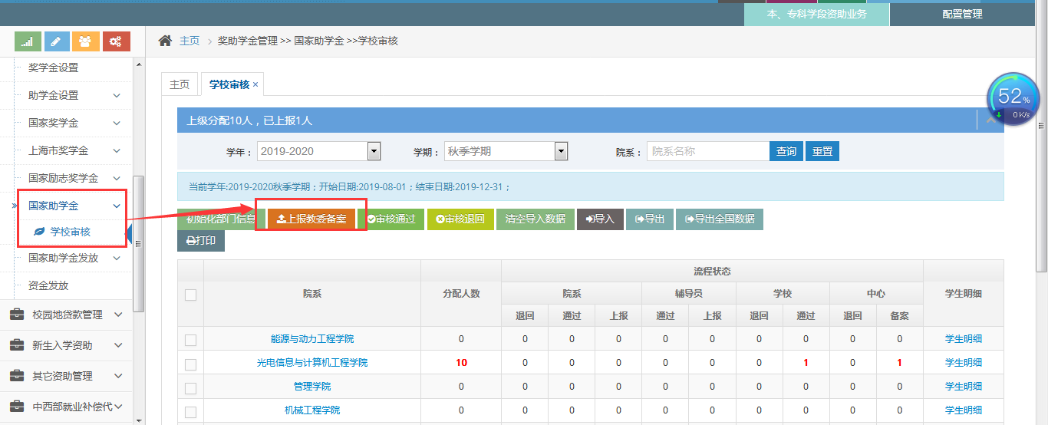
上报教委备案

图 5‑98

